Lampiran 1
Kisi-kisi Intrumen Hasil belajar Matematika
Dimensi Hasil Belajar | Indikator Soal | Indikator Hasil Belajar | No Soal
Kognitif | Menentukan rusuk kubus dari selisih volume yang diberikan | - Pengetahuan (Knowledge)  - Analisis (Analysis) | 1
Kognitif | Menentukan luas permukaan balok dengan menggunakan volume yang telah diketahui dan unsur-unsur lainnya. | - Pengetahuan (Knowledge)  - Analisis (Analysis)  - Pemahaman (Comperhensif) | 2
Kognitif | Menenetukan volume balok jika diketahui luas sisi-sisinya. | - Pengetahuan (Knowledge)  - Analisis (Analysis)  - Penerapan (Application)  - Menciptakan, membangun (Synthesis) | 3
Kognitif | Menentukan panjang dan lebar prisma jika diketahui perbandingan antara panjang dan lebar serta volumenya . | - Analisis (Analysis)  - Pemahaman (Comperhensif)  - Evaluasi (Evaluatuon) | 4
Kognitif | Menenetukan luas permukaan limas tanpa alas. | - Pemahaman (Comperhensif)  - Penerapan (Application)  - Menciptakan, membangun (Synthesis) | 5
Kognitif | Menentukan besar perubahan volume limas setelah alasnya diperbesar dan tingginya diperkecil. | - Pengetahuan (Knowledge)  - Evaluasi (Evaluatuon) | 6
Kognitif | Menentukan tinggi air jika air tersebut dipindahkan ke kaleng lain. | - Evaluasi (Evaluatuon)  - Menciptakan, membangun (Synthesis) | 7
Kognitif | Menentukan waktu yang dibutuhkan jika terdapat keran untuk mengalirkan air di tengki tersebut. | - Analisis (Analysis)  - Pemahaman (Comperhensif)  - Penerapan (Application) | 8

Lampiran 2
Draf Awal
Uji Coba Instrumen
Hasil Belajar Matematika
Mata Pelajaran : Matematika
Satuan Pendidikan : Sekolah Menengah Pertama
Pokok Bahasan : Bangun Ruang Sisi Datar
Kelas : VIII
Alokasi Waktu : 2 × 40 menit (80 menit)

Petunjuk:
- Berdoa sebelum mengerjakan soal.
- Tulislah nama dan kelas pada lembar jawaban.
- Kerjakan semua soal berikut ini pada lembar jawaban yang telah disediakan, mulailah dengan soal yang kamu anggap paling mudah.
- Baca soal dengan teliti & cermat.
- Kerjakan semua soal dengan jujur, teliti, cepat, dan tepat.
- Periksa kembali jawaban sebelum dikumpulkan.

Soal :
- Dua buah kubus panjang rusuknya berselisih 4cm dan volumenya berselisih $784 cm^{3}$. Tentukan panjang rusuk masing-masing kubus itu !
- Volume sebuah kubus sama dengan volume balok yaitu 1.000 cm³. Diketahui panjang balok dua kali panjang kubus dan tinggi balok setengah kali lebar balok. Tentukan luas seluruh permukaan balok !
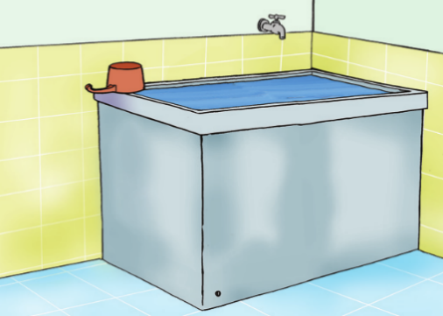
- Perhatikan gambar berikut !

Seorang pekerja membuat sebuah bak terbuka seperti digambar dengan luas sisi alas dan sisi depan masing-masing $25m^{2}$ dan $50m^{2}$. Jika rusuk yang membatasi sisi alas dan sisi depan panjangnya 10m, maka volume air yang dapat ditampung adalah…
- Perhatikan gambar berikut !
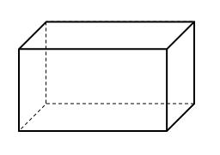
Jika perbandingan ukuran tinggi dan lebarnya adalah 9 : 7 dan volume prisma 6300$cm^{3}$ tentukan ukuran tinggi dan lebar alas prisma tersebut!
25 cm

- Perhatikan gambar beriku !
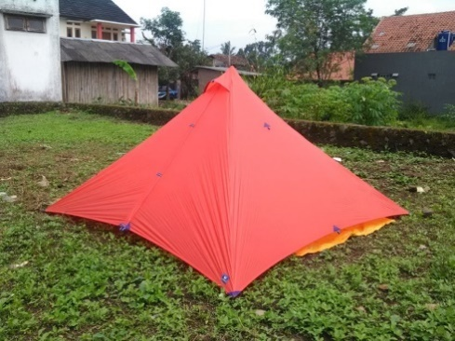
Farlan hendak membuat tenda tanpa alas dari kain terpal yang berbentuk limas persegi panjang. Tenda itu ukuran alasnya 3,4 m x 1,7 m dan tinggi 1,2 m. Tentukan luas kain terpal yang dibutuhkan !

- Perhatikan gambar berikut !
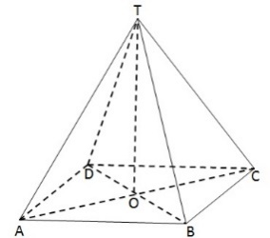
9 cm
12 cm
Jika panjang sisi-sisi alasnya diperkecil $\frac{1}{3}$ kali sedangkan tingginya diperpanjang 3 kali, maka berapakah besar perubahan volume limas itu ?Sebuah kaleng berbentuk prisma segiempat berukuran 10dm x 8dm x 6dm berisi air penuh. Bila air itu dituangkan pada kaleng lain berbentuk prisma yang luas alasnya $96dm^{2}$ dan tingginya 9 dm. Berapa dm tinggi air pada kaleng berbentuk prisma ?
- Sebuah kaleng berbentuk prisma segiempat berukuran 10dm x 8dm x 6dm berisi air penuh. Bila air itu dituangkan pada kaleng lain berbentuk prisma yang luas alasnya $96dm^{2}$ dan tingginya 9 dm. Berapa dm tinggi air pada kaleng berbentuk prisma ?
- Sebuah tangki penampungan minyak tanah berbentuk prisma yang alasnya berupa belahketupat yang panjang diagonal-diagonalnya 8m dan 6m. Tinggi tangki 3m. Pada dasar tangki terdapat keran yang dapat mengalirkan minyak tanah rata-rata 90 liter setiap menit. Berapa lama waktu yang diperlukan untuk mengeluarkan minyak tanah dari tangki itu sampai habis ?

Lampiran 3
Kisi-kisi Instrumen Angket Kepercayaan Diri Matematika

Variabel | Indikator | Nomor Butir Pernyataan |  | Jumlah
Variabel | Indikator | Positif | Negatif | Jumlah
Kepercayaan Diri | Percaya pada kemampuan sendiri | 2, 6 | 3, 7, 18 | 5
Kepercayaan Diri | Berani mengungkapkan pendapat | 1, 4, 14 | 8, 12, 15 | 6
Kepercayaan Diri | Berani bertindak mandiri dalam mengambil keputusan | 11, 16, 19 | 10, 20 | 5
Kepercayaan Diri | Memiliki konsep diri yang hangat dan positif | 5, 9 | 13, 17 | 4
Total |  | 10 | 10 | 20

Lampiran 4
Draf Awal
Uji Coba Instrumen
Kepercayaan Diri Terhadap Pelajaran Matematika
Satuan Pendidikan : Sekolah Menengah Pertama
Kelas : VIII

Petunjuk Pengisian :
- Kerjakan secara mandiri
- Pilihlah salah satu pilihan jawaban yang tersedia. Dibawah ini disajikan beberapa pernyataan, anda diminta untuk memilih satu dari empat jawaban yang tersedia. Dimana arti setiap jawaban adalah :
SS = Sangat Setuju
S = Setuju
TS = Tidak Setuju
STS = Sangat Tidak Setuju
- Berikan jawaban sesuai dengan apa yang terjadi pada diri sendiri Ketika berhadapan dengan pernyataan-pernyataan dibawah ini :

No | Pernyataan | SS | S | TS | STS
1 | Ketika ada materi matematika yang tidak dimengerti saya mencoba memberanikan diri untuk bertanya.
2 | Saya merasa mampu mengerjakan tugas matematika dengan baik.
3 | Saya mudah cemas dalam menghadapi ulangan matematika.
4 | Saya berani mengerjakan soal matematika didepan kelas.
5 | Saya yakin jika belajar dengan giat maka saya akan mendapat nilai yang bagus.
6 | Saya merasa mempunyai prestasi matematika yang baik disekolah.
7 | Saya merasa bergantung kepada orang lain untuk mengerjakan tugas matematika.
8 | Saya lebih suka menyendiri bila kesulitan dalam mengerjakan tugas matematika daripada berdiskusi dengan teman yang lain.
9 | Pada saat mengerjakan tugas matematika, saya tidak membedakan yang teman diskusi saya
10 | Jika saya belum mengerjakan tugas matematika, saya menjadi malas sekolah
11 | Saya dapat mengendalikan kecemasan ketika diperintahkan untuk berbicara di depan kelas
12 | Ketika guru bertanya kepada saya, saya tidak berani menjawab, padahal saya mempu untuk menjawabnya
13 | Saya malas untuk memperjuangkan cita-cita yang saya inginkan
14 | Saya senang apabila ditunjuk untuk maju mengerjakan soal didepan kelas
15 | Saya suka gemetar jika berbicara di depan kelas
16 | Kegagalan saya jadikan sebagai awal kesuksesan.
17 | Pada saat mengalami kesulitan dalam menyelesaikan soal matematika, saya adalah tipe orang yang mudah menyerah.
18 | Apabila dihadapkan dengan soal matematika, saya selalu membutuhkan dorongan orang lain untuk menyelesaikan soal tersebut.
19 | Setiap ada tugas matematika, teman saya selalu meminta saya mengerjakan tugas yang belum ia kerjakan
20 | Saya mudah terpengaruh oleh pernyataan orang lain untuk memulai pekerjaan yang sudah saya pilih.

Lampiran 5
Daftar Nama Peserta Didik Uji Coba Instrumen Hasil Belajar Matematika
No | Nama Siswa | Jenis Kelamin | Kelas
1 | Abid Naufal A | L | IX-7
2 | Amanda R | P | IX-7
3 | Aura Cahya Andini | P | IX-7
4 | Calvin D. S | L | IX-7
5 | Fadhilla Pasha | P | IX-7
6 | Fahmi | L | IX-7
7 | Faiq Attar Jabal | L | IX-7
8 | Faiza Aditya | P | IX-7
9 | Fatakhul Fatwa | P | IX-7
10 | Ferdy Anananda S | L | IX-7
11 | Hanum Mufidah | P | IX-7
12 | Haura D | P | IX-7
13 | Inda Nurhakiki | P | IX-7
14 | July Esther F. S | L | IX-7
15 | Margaretha | P | IX-7
16 | Matsna Aura S | P | IX-7
17 | Miftakhul A. R | P | IX-7
18 | Muhammad Adriyan | L | IX-7
19 | Muhammad Aziz | L | IX-7
20 | Muhammad Ridho A. P | L | IX-7
21 | Nadhilah F | P | IX-7
22 | Narisha | P | IX-7
23 | Naura Aliya | P | IX-7
24 | Nita Oktaviani | P | IX-7
25 | Panca | L | IX-7
26 | Reffan Daffarel D | L | IX-7
27 | Revina Aulia S | P | IX-7
28 | Rifqy D | L | IX-7
29 | Salwa Putri R | P | IX-7
30 | Samdi | L | IX-7
31 | Satrio Akbari | L | IX-7
32 | Syahrum A | P | IX-7
33 | Syifa Aulia Naysillah | P | IX-7
34 | Tifanny Widdy H | P | IX-7
Lampiran 6
Data Peserta Didik Uji Coba Instrumen Hasil Belajar Matematika
No | Nama Siswa | Jenis Kelamin | Nomor Unit Responden
1 | Abid Naufal A | L | Responden 1
2 | Amanda R | P | Responden 2
3 | Aura Cahya Andini | P | Responden 3
4 | Calvin D. S | L | Responden 4
5 | Fadhilla Pasha | P | Responden 5
6 | Fahmi | L | Responden 6
7 | Faiq Attar Jabal | L | Responden 7
8 | Faiza Aditya | P | Responden 8
9 | Fatakhul Fatwa | P | Responden 9
10 | Ferdy Anananda S | L | Responden 10
11 | Hanum Mufidah | P | Responden 11
12 | Haura D | P | Responden 12
13 | Inda Nurhakiki | P | Responden 13
14 | July Esther F. S | L | Responden 14
15 | Margaretha | P | Responden 15
16 | Matsna Aura S | P | Responden 16
17 | Miftakhul A. R | P | Responden 17
18 | Muhammad Adriyan | L | Responden 18
19 | Muhammad Aziz | L | Responden 19
20 | Muhammad Ridho A. P | L | Responden 20
21 | Nadhilah F | P | Responden 21
22 | Narisha | P | Responden 22
23 | Naura Aliya | P | Responden 23
24 | Nita Oktaviani | P | Responden 24
25 | Panca | L | Responden 25
26 | Reffan Daffarel D | L | Responden 26
27 | Revina Aulia S | P | Responden 27
28 | Rifqy D | L | Responden 28
29 | Salwa Putri R | P | Responden 29
30 | Samdi | L | Responden 30
31 | Satrio Akbari | L | Responden 31
32 | Syahrum A | P | Responden 32
33 | Syifa Aulia Naysillah | P | Responden 33
34 | Tifanny Widdy H | P | Responden 34
Lampiran 7
Data Uji Coba Instrumen Hasil Belajar Matematika
No | Nama | Jenis Kelamin | Skor Butir
No | Nama | Jenis Kelamin | X1 | X2 | X3 | X4 | X5 | X6 | X7 | X8
1 | Responden 1 | L | 0 | 4 | 4 | 2 | 0 | 3 | 4 | 4
2 | Responden 2 | P | 4 | 4 | 4 | 4 | 3 | 4 | 2 | 4
3 | Responden 3 | P | 4 | 4 | 4 | 4 | 3 | 4 | 2 | 4
4 | Responden 4 | L | 0 | 4 | 4 | 2 | 2 | 2 | 4 | 4
5 | Responden 5 | P | 4 | 3 | 4 | 4 | 3 | 4 | 1 | 4
6 | Responden 6 | L | 3 | 4 | 4 | 2 | 2 | 3 | 4 | 4
7 | Responden 7 | L | 3 | 4 | 4 | 2 | 3 | 3 | 4 | 4
8 | Responden 8 | P | 4 | 4 | 4 | 0 | 0 | 0 | 0 | 0
9 | Responden 9 | P | 3 | 4 | 4 | 2 | 3 | 3 | 4 | 4
10 | Responden 10 | L | 4 | 4 | 4 | 4 | 3 | 2 | 2 | 4
11 | Responden 11 | P | 4 | 4 | 4 | 4 | 3 | 4 | 2 | 4
12 | Responden 12 | P | 3 | 4 | 4 | 4 | 3 | 4 | 2 | 4
13 | Responden 13 | P | 4 | 4 | 4 | 4 | 3 | 4 | 4 | 4
14 | Responden 14 | L | 4 | 4 | 4 | 4 | 3 | 4 | 2 | 4
15 | Responden 15 | P | 4 | 4 | 4 | 4 | 3 | 4 | 2 | 4
16 | Responden 16 | P | 4 | 4 | 4 | 4 | 3 | 4 | 2 | 4
17 | Responden 17 | P | 4 | 4 | 4 | 4 | 3 | 4 | 2 | 4
18 | Responden 18 | L | 0 | 4 | 4 | 4 | 3 | 2 | 1 | 4
19 | Responden 19 | L | 4 | 4 | 2 | 2 | 0 | 0 | 0 | 0
20 | Responden 20 | L | 4 | 4 | 2 | 2 | 3 | 2 | 2 | 2
21 | Responden 21 | P | 4 | 4 | 4 | 4 | 3 | 4 | 2 | 4
22 | Responden 22 | P | 4 | 4 | 4 | 4 | 3 | 4 | 2 | 4
23 | Responden 23 | P | 2 | 4 | 4 | 4 | 3 | 4 | 2 | 4
24 | Responden 24 | P | 4 | 4 | 4 | 3 | 3 | 4 | 2 | 4
25 | Responden 25 | L | 2 | 4 | 4 | 2 | 3 | 3 | 4 | 4
26 | Responden 26 | L | 3 | 4 | 4 | 2 | 2 | 3 | 4 | 3
27 | Responden 27 | P | 4 | 4 | 4 | 4 | 3 | 4 | 2 | 4
28 | Responden 28 | L | 2 | 2 | 4 | 2 | 2 | 3 | 4 | 4
29 | Responden 29 | P | 2 | 4 | 4 | 4 | 3 | 4 | 2 | 4
30 | Responden 30 | L | 0 | 2 | 4 | 2 | 2 | 3 | 4 | 4
31 | Responden 31 | L | 2 | 4 | 4 | 2 | 2 | 3 | 4 | 4
32 | Responden 32 | P | 4 | 4 | 4 | 4 | 3 | 4 | 2 | 4
33 | Responden 33 | P | 4 | 4 | 4 | 0 | 0 | 0 | 0 | 0
34 | Responden 34 | P | 4 | 4 | 4 | 4 | 3 | 4 | 2 | 4

Lampiran 8
Daftar Nama Peserta Didik Uji Coba Instrumen Kepercayaa Diri Terhadap Matematika
No | Nama Siswa | Jenis Kelamin
1 | Abizard Shafiq Andafa | L
2 | Agnes Widyastuti | P
3 | Ahmad Mudzaki Elyas | L
4 | Aldamira Azzahra | P
5 | Allyah Hafiza | P
6 | Almaida Syifa Kamila | P
7 | Ameliza Azzahra | P
8 | Amelia Saskia Putri | P
9 | Ariani Septi S | P
10 | Aufa Salsabila | P
11 | Azsyahara Aris Munandar | P
12 | Chintya Ayu Maharani | P
13 | Daffa Rizqi | L
14 | Desvantara | L
15 | Gitarani Salsabila | P
16 | Ihza Pradipta | L
17 | Ilman Gifari | L
18 | Kajol Safriadevi Anjelita | P
19 | Kayla Nataya | P
20 | Khairunnissa Ramadhanti | P
21 | Leni Oktaviani | P
22 | Muhammad Reza Aditya | L
23 | Nabila Attahira Rahmah | P
24 | Nabila Nurazizah | P
25 | Nasywa Eka Anindya | P
26 | Nasywa Kamilah | P
27 | Patih Al-Khalifah Alifio | L
28 | Putri Salsabila | P
29 | Restri Bunga Fadhilah | P
30 | Rivka Zhafira Lyudmilla | P
31 | Tazqiya Sukmawati | P
32 | Winda Fenisia | P
33 | Windi Ruswardani | P
34 | Yanes Heykel Sopacua | L

Lampiran 9
Data Peserta Didik Uji Coba Instrumen Kepercayaa Diri Terhadap Matematika
No | Nama Siswa | Jenis Kelamin | Nomor Unit Responden
1 | Abizard Shafiq Andafa | L | Responden 1
2 | Agnes Widyastuti | P | Responden 2
3 | Ahmad Mudzaki Elyas | L | Responden 3
4 | Aldamira Azzahra | P | Responden 4
5 | Allyah Hafiza | P | Responden 5
6 | Almaida Syifa Kamila | P | Responden 6
7 | Ameliza Azzahra | P | Responden 7
8 | Amelia Saskia Putri | P | Responden 8
9 | Ariani Septi S | P | Responden 9
10 | Aufa Salsabila | P | Responden 10
11 | Azsyahara Aris Munandar | P | Responden 11
12 | Chintya Ayu Maharani | P | Responden 12
13 | Daffa Rizqi | L | Responden 13
14 | Desvantara | L | Responden 14
15 | Gitarani Salsabila | P | Responden 15
16 | Ihza Pradipta | L | Responden 16
17 | Ilman Gifari | L | Responden 17
18 | Kajol Safriadevi Anjelita | P | Responden 18
19 | Kayla Nataya | P | Responden 19
20 | Khairunnissa Ramadhanti | P | Responden 20
21 | Leni Oktaviani | P | Responden 21
22 | Muhammad Reza Aditya | L | Responden 22
23 | Nabila Attahira Rahmah | P | Responden 23
24 | Nabila Nurazizah | P | Responden 24
25 | Nasywa Eka Anindya | P | Responden 25
26 | Nasywa Kamilah | P | Responden 26
27 | Patih Al-Khalifah Alifio | L | Responden 27
28 | Putri Salsabila | P | Responden 28
29 | Restri Bunga Fadhilah | P | Responden 29
30 | Rivka Zhafira Lyudmilla | P | Responden 30
31 | Tazqiya Sukmawati | P | Responden 31
32 | Winda Fenisia | P | Responden 32
33 | Windi Ruswardani | P | Responden 33
34 | Yanes Heykel Sopacua | L | Responden 34

Lampiran 10
Data Uji Coba Instrumen Kepercayaan Diri
No | Nama | Skor Butir
No | Nama | X1 | X2 | X3 | X4 | X5 | X6 | X7 | X8 | X9 | X10 | X11 | X12 | X13 | X14 | X15 | X16 | X17 | X18 | X19 | X20
1 | Responden 1 | 3 | 2 | 2 | 2 | 4 | 1 | 1 | 3 | 3 | 2 | 3 | 3 | 2 | 1 | 3 | 4 | 3 | 2 | 3 | 2
2 | Responden 2 | 4 | 3 | 2 | 3 | 4 | 3 | 2 | 4 | 3 | 3 | 3 | 3 | 3 | 2 | 2 | 3 | 2 | 2 | 2 | 2
3 | Responden 3 | 4 | 2 | 1 | 2 | 4 | 2 | 2 | 4 | 4 | 2 | 4 | 4 | 3 | 2 | 2 | 4 | 3 | 2 | 2 | 1
4 | Responden 4 | 3 | 3 | 2 | 3 | 3 | 2 | 3 | 3 | 3 | 3 | 3 | 3 | 3 | 3 | 2 | 4 | 2 | 2 | 2 | 2
5 | Responden 5 | 3 | 2 | 2 | 2 | 3 | 2 | 1 | 3 | 3 | 3 | 3 | 3 | 1 | 2 | 3 | 3 | 2 | 2 | 2 | 2
6 | Responden 6 | 3 | 2 | 2 | 2 | 3 | 2 | 1 | 3 | 3 | 3 | 3 | 3 | 1 | 2 | 3 | 3 | 2 | 2 | 2 | 2
7 | Responden 7 | 3 | 3 | 2 | 2 | 4 | 2 | 2 | 3 | 2 | 3 | 3 | 3 | 2 | 2 | 3 | 3 | 3 | 2 | 2 | 1
8 | Responden 8 | 3 | 3 | 2 | 4 | 4 | 2 | 3 | 4 | 4 | 4 | 4 | 4 | 3 | 3 | 2 | 3 | 3 | 2 | 4 | 3
9 | Responden 9 | 2 | 2 | 1 | 2 | 4 | 3 | 2 | 2 | 3 | 3 | 2 | 3 | 3 | 2 | 2 | 2 | 2 | 2 | 2 | 2
10 | Responden 10 | 4 | 3 | 1 | 3 | 4 | 3 | 3 | 4 | 3 | 3 | 3 | 3 | 3 | 3 | 2 | 4 | 2 | 2 | 3 | 2
11 | Responden 11 | 2 | 2 | 1 | 2 | 4 | 4 | 1 | 1 | 4 | 3 | 2 | 1 | 3 | 2 | 1 | 4 | 1 | 1 | 2 | 1
12 | Responden 12 | 2 | 2 | 2 | 2 | 4 | 2 | 1 | 4 | 3 | 3 | 3 | 4 | 1 | 2 | 2 | 3 | 2 | 3 | 1 | 2
13 | Responden 13 | 3 | 3 | 2 | 2 | 3 | 2 | 3 | 3 | 3 | 3 | 2 | 2 | 3 | 1 | 2 | 4 | 3 | 2 | 2 | 2
14 | Responden 14 | 3 | 3 | 2 | 3 | 4 | 3 | 3 | 3 | 4 | 3 | 3 | 3 | 3 | 3 | 4 | 4 | 3 | 3 | 2 | 3
15 | Responden 15 | 3 | 4 | 2 | 2 | 3 | 3 | 3 | 4 | 2 | 4 | 3 | 3 | 4 | 2 | 3 | 3 | 3 | 4 | 2 | 2
16 | Responden 16 | 3 | 2 | 2 | 2 | 4 | 2 | 1 | 4 | 4 | 3 | 3 | 2 | 3 | 2 | 2 | 3 | 3 | 3 | 2 | 2
17 | Responden 17 | 4 | 3 | 3 | 3 | 4 | 4 | 3 | 1 | 4 | 3 | 3 | 3 | 3 | 4 | 3 | 4 | 3 | 3 | 2 | 2
18 | Responden 18 | 4 | 4 | 2 | 4 | 4 | 3 | 3 | 3 | 3 | 4 | 3 | 3 | 3 | 4 | 3 | 3 | 4 | 3 | 1 | 4
19 | Responden 19 | 4 | 2 | 2 | 3 | 4 | 2 | 2 | 2 | 3 | 3 | 3 | 4 | 2 | 3 | 3 | 3 | 3 | 2 | 2 | 3
20 | Responden 20 | 3 | 3 | 2 | 3 | 3 | 2 | 2 | 3 | 3 | 3 | 3 | 3 | 3 | 2 | 3 | 3 | 2 | 2 | 2 | 3
21 | Responden 21 | 4 | 3 | 2 | 4 | 4 | 3 | 2 | 3 | 3 | 3 | 3 | 3 | 3 | 3 | 2 | 4 | 2 | 2 | 2 | 2
22 | Responden 22 | 4 | 3 | 1 | 3 | 4 | 3 | 2 | 3 | 4 | 3 | 3 | 2 | 3 | 2 | 2 | 4 | 3 | 2 | 2 | 3
23 | Responden 23 | 3 | 3 | 2 | 2 | 4 | 3 | 3 | 3 | 3 | 2 | 2 | 1 | 2 | 2 | 1 | 2 | 2 | 3 | 3 | 1
24 | Responden 24 | 2 | 2 | 3 | 2 | 3 | 2 | 2 | 3 | 3 | 3 | 2 | 3 | 3 | 2 | 2 | 2 | 3 | 2 | 2 | 3
25 | Responden 25 | 4 | 3 | 2 | 2 | 4 | 3 | 3 | 3 | 3 | 3 | 2 | 2 | 2 | 2 | 2 | 4 | 3 | 3 | 2 | 2
26 | Responden 26 | 3 | 3 | 3 | 2 | 4 | 2 | 4 | 4 | 4 | 4 | 2 | 3 | 4 | 3 | 2 | 2 | 3 | 4 | 2 | 3
27 | Responden 27 | 4 | 3 | 2 | 3 | 4 | 4 | 2 | 4 | 3 | 3 | 4 | 3 | 4 | 3 | 3 | 4 | 4 | 4 | 1 | 4
28 | Responden 28 | 4 | 3 | 2 | 3 | 4 | 3 | 3 | 2 | 4 | 3 | 4 | 4 | 3 | 3 | 4 | 4 | 2 | 3 | 2 | 2
29 | Responden 29 | 4 | 3 | 2 | 3 | 4 | 2 | 2 | 3 | 2 | 4 | 4 | 4 | 3 | 3 | 2 | 3 | 3 | 2 | 2 | 3
30 | Responden 30 | 3 | 3 | 2 | 2 | 4 | 2 | 2 | 3 | 3 | 3 | 4 | 4 | 3 | 3 | 3 | 4 | 2 | 1 | 2 | 3
31 | Responden 31 | 3 | 2 | 1 | 2 | 3 | 2 | 1 | 4 | 3 | 4 | 2 | 3 | 3 | 2 | 3 | 4 | 3 | 3 | 1 | 2
32 | Responden 32 | 4 | 3 | 2 | 3 | 4 | 3 | 3 | 4 | 3 | 2 | 3 | 3 | 3 | 3 | 3 | 4 | 3 | 2 | 2 | 3
33 | Responden 33 | 4 | 3 | 1 | 3 | 4 | 3 | 3 | 1 | 4 | 4 | 1 | 4 | 1 | 3 | 1 | 4 | 4 | 1 | 4 | 1
34 | Responden 34 | 3 | 2 | 1 | 2 | 3 | 2 | 2 | 3 | 3 | 3 | 3 | 2 | 3 | 2 | 2 | 3 | 3 | 2 | 2 | 1

Lampiran 11
Uji Validitas Instrumen Hasil Belajar Matematika
No | Nama | Skor Butir |  |  |  |  |  |  |  |  | Skor Total
No | Nama | X1 | X2 | X3 | X4 | X5 | X6 | X7 | X8 | Y
1 | Responden 1 | 0 | 4 | 4 | 2 | 0 | 3 | 4 | 4 | 21
2 | Responden 2 | 4 | 4 | 4 | 4 | 3 | 4 | 2 | 4 | 29
3 | Responden 3 | 4 | 4 | 4 | 4 | 3 | 4 | 2 | 4 | 29
4 | Responden 4 | 0 | 4 | 4 | 2 | 2 | 2 | 4 | 4 | 22
5 | Responden 5 | 4 | 3 | 4 | 4 | 3 | 4 | 1 | 4 | 27
6 | Responden 6 | 3 | 4 | 4 | 2 | 2 | 3 | 4 | 4 | 26
7 | Responden 7 | 3 | 4 | 4 | 2 | 3 | 3 | 4 | 4 | 27
8 | Responden 8 | 4 | 4 | 4 | 0 | 0 | 0 | 0 | 0 | 12
9 | Responden 9 | 3 | 4 | 4 | 2 | 3 | 3 | 4 | 4 | 27
10 | Responden 10 | 4 | 4 | 4 | 4 | 3 | 2 | 2 | 4 | 27
11 | Responden 11 | 4 | 4 | 4 | 4 | 3 | 4 | 2 | 4 | 29
12 | Responden 12 | 3 | 4 | 4 | 4 | 3 | 4 | 2 | 4 | 28
13 | Responden 13 | 4 | 4 | 4 | 4 | 3 | 4 | 4 | 4 | 31
14 | Responden 14 | 4 | 4 | 4 | 4 | 3 | 4 | 2 | 4 | 29
15 | Responden 15 | 4 | 4 | 4 | 4 | 3 | 4 | 2 | 4 | 29
16 | Responden 16 | 4 | 4 | 4 | 4 | 3 | 4 | 2 | 4 | 29
17 | Responden 17 | 4 | 4 | 4 | 4 | 3 | 4 | 2 | 4 | 29
18 | Responden 18 | 0 | 4 | 4 | 4 | 3 | 2 | 1 | 4 | 22
19 | Responden 19 | 4 | 4 | 2 | 2 | 0 | 0 | 0 | 0 | 12
20 | Responden 20 | 4 | 4 | 2 | 2 | 3 | 2 | 2 | 2 | 21
21 | Responden 21 | 4 | 4 | 4 | 4 | 3 | 4 | 2 | 4 | 29
22 | Responden 22 | 4 | 4 | 4 | 4 | 3 | 4 | 2 | 4 | 29
23 | Responden 23 | 2 | 4 | 4 | 4 | 3 | 4 | 2 | 4 | 27
24 | Responden 24 | 4 | 4 | 4 | 3 | 3 | 4 | 2 | 4 | 28
25 | Responden 25 | 2 | 4 | 4 | 2 | 3 | 3 | 4 | 4 | 26
26 | Responden 26 | 3 | 4 | 4 | 2 | 2 | 3 | 4 | 3 | 25
27 | Responden 27 | 4 | 4 | 4 | 4 | 3 | 4 | 2 | 4 | 29
28 | Responden 28 | 2 | 2 | 4 | 2 | 2 | 3 | 4 | 4 | 23
29 | Responden 29 | 2 | 4 | 4 | 4 | 3 | 4 | 2 | 4 | 27
30 | Responden 30 | 0 | 2 | 4 | 2 | 2 | 3 | 4 | 4 | 21
31 | Responden 31 | 2 | 4 | 4 | 2 | 2 | 3 | 4 | 4 | 25
32 | Responden 32 | 4 | 4 | 4 | 4 | 3 | 4 | 2 | 4 | 29
33 | Responden 33 | 4 | 4 | 4 | 0 | 0 | 0 | 0 | 0 | 12
34 | Responden 34 | 4 | 4 | 4 | 4 | 3 | 4 | 2 | 4 | 29
$$\sum{X}$$ |  | 105 | 131 | 132 | 103 | 84 | 107 | 82 | 121 | 865
$${\sum{X}}^{2}$$ |  | 385 | 513 | 520 | 361 | 240 | 385 | 250 | 477 | 22849
$$\sum{X}Y$$ |  | 2727 | 3345 | 3394 | 2784 | 2282 | 2911 | 2157 | 3249
RHitung |  | 0,2461 | 0,1462 | 0,4491 | 0,8053 | 0,8764 | 0,9364 | 0,3376 | 0,8632
Rtabel |  | 0.338; n=34; 0,05
Kesimpulan |  | Tidak Valid | Tidak Valid | Valid | Valid | Valid | Valid | Tidak Valid | Valid

Lampiran 12
Uji Reliabilitas Instrumen Hasil Belajar Matematika
No | Nama | Skor Butir |  |  |  |  |  | Jumlah Skor
No | Nama | X3 | X4 | X5 | X6 | X8 | Y
1 | Responden 1 | 4 | 2 | 0 | 3 | 4 | 13
2 | Responden 2 | 4 | 4 | 3 | 4 | 4 | 19
3 | Responden 3 | 4 | 4 | 3 | 4 | 4 | 19
4 | Responden 4 | 4 | 2 | 2 | 2 | 4 | 14
5 | Responden 5 | 4 | 4 | 3 | 4 | 4 | 19
6 | Responden 6 | 4 | 2 | 2 | 3 | 4 | 15
7 | Responden 7 | 4 | 2 | 3 | 3 | 4 | 16
8 | Responden 8 | 4 | 0 | 0 | 0 | 0 | 4
9 | Responden 9 | 4 | 2 | 3 | 3 | 4 | 16
10 | Responden 10 | 4 | 4 | 3 | 2 | 4 | 17
11 | Responden 11 | 4 | 4 | 3 | 4 | 4 | 19
12 | Responden 12 | 4 | 4 | 3 | 4 | 4 | 19
13 | Responden 13 | 4 | 4 | 3 | 4 | 4 | 19
14 | Responden 14 | 4 | 4 | 3 | 4 | 4 | 19
15 | Responden 15 | 4 | 4 | 3 | 4 | 4 | 19
16 | Responden 16 | 4 | 4 | 3 | 4 | 4 | 19
17 | Responden 17 | 4 | 4 | 3 | 4 | 4 | 19
18 | Responden 18 | 4 | 4 | 3 | 2 | 4 | 17
19 | Responden 19 | 2 | 2 | 0 | 0 | 0 | 4
20 | Responden 20 | 2 | 2 | 3 | 2 | 2 | 11
21 | Responden 21 | 4 | 4 | 3 | 4 | 4 | 19
22 | Responden 22 | 4 | 4 | 3 | 4 | 4 | 19
23 | Responden 23 | 4 | 4 | 3 | 4 | 4 | 19
24 | Responden 24 | 4 | 3 | 3 | 4 | 4 | 18
25 | Responden 25 | 4 | 2 | 3 | 3 | 4 | 16
26 | Responden 26 | 4 | 2 | 2 | 3 | 3 | 14
27 | Responden 27 | 4 | 4 | 3 | 4 | 4 | 19
28 | Responden 28 | 4 | 2 | 2 | 3 | 4 | 15
29 | Responden 29 | 4 | 4 | 3 | 4 | 4 | 19
30 | Responden 30 | 4 | 2 | 2 | 3 | 4 | 15
31 | Responden 31 | 4 | 2 | 2 | 3 | 4 | 15
32 | Responden 32 | 4 | 4 | 3 | 4 | 4 | 19
33 | Responden 33 | 4 | 0 | 0 | 0 | 0 | 4
34 | Responden 34 | 4 | 4 | 3 | 4 | 4 | 19
$$\sum{X}$$ |  | 132 | 103 | 84 | 107 | 121 | 547
$${\sum{X}}^{2}$$ |  | 520 | 361 | 240 | 385 | 477 | 9437
Varians |  | 0,2215 | 1,4403 | 0,9550 | 1,4196 | 1,3642 | 5,4005
Varians total |  | 18,7275
R11 |  | 0,7332
Kesimpulan |  | Dari hasil perhitungan tersebut, maka koefisien reliabilitas sebesar 0,733 sehingga termasuk kategori tinggi

Lampiran 13
Data Kelompok Atas dan Data Kelompok Bawah Hasil Belajar Matematika
DATA KELOMPOK ATAS
No | Nama | Skor Butir |  |  |  |  | Skor Total
No | Nama | X3 | X4 | X5 | X6 | X8 | Y
1 | R2 | 4 | 4 | 3 | 4 | 4 | 19
2 | R3 | 4 | 4 | 3 | 4 | 4 | 19
3 | R5 | 4 | 4 | 3 | 4 | 4 | 19
4 | R11 | 4 | 4 | 3 | 4 | 4 | 19
5 | R12 | 4 | 4 | 3 | 4 | 4 | 19
6 | R13 | 4 | 4 | 3 | 4 | 4 | 19
7 | R14 | 4 | 4 | 3 | 4 | 4 | 19
8 | R15 | 4 | 4 | 3 | 4 | 4 | 19
9 | R16 | 4 | 4 | 3 | 4 | 4 | 19
TOTAL |  | 36 | 36 | 27 | 36 | 36 | 171

DATA KELOMPOK BAWAH
No | Nama | Skor Butir |  |  |  |  |  |  |  |  |  | Skor Total
No | Nama | X3 |  | X4 |  | X5 |  | X6 |  | X8 |  | Y
26 | R30 | 4 |  | 2 |  | 2 |  | 3 |  | 4 |  | 15
27 | R31 | 4 |  | 2 |  | 2 |  | 3 |  | 4 |  | 15
28 | R4 | 4 |  | 2 |  | 2 |  | 2 |  | 4 |  | 14
29 | R26 | 4 |  | 2 |  | 2 |  | 3 |  | 3 |  | 14
30 | R1 | 4 |  | 2 |  | 0 |  | 3 |  | 4 |  | 13
31 | R20 | 2 |  | 2 |  | 3 |  | 2 |  | 2 |  | 11
32 | R8 | 4 |  | 0 |  | 0 |  | 0 |  | 0 |  | 4
33 | R19 | 2 |  | 2 |  | 0 |  | 0 |  | 0 |  | 4
34 | R33 | 4 |  | 0 |  | 0 |  | 0 |  | 0 |  | 4
TOTAL |  |  | 32 |  | 14 |  | 11 |  | 16 |  | 21 |  | 94

Lampiran 14
Daya Pembeda dan Tingkat Kesukaram Instrumen Hasil Belajar Matematika
NOMOR SOAL | SA | SB | IA | DP | KETERANGAN | TK | KETERANGAN
3 | 36 | 32 | 36 | 0,112 | Jelek | 0,945 | Mudah
4 | 36 | 14 | 36 | 0,612 | Baik | 0,694 | Cukup
5 | 27 | 11 | 36 | 0,445 | Baik | 0,528 | Cukup
6 | 36 | 16 | 36 | 0,556 | Baik | 0,722 | Mudah
8 | 36 | 21 | 36 | 0,417 | Baik | 0,792 | Mudah

Keterangan :
SA : Jumlah Skor Atas
SB : Jumlah Skor Bawah
IA : Jumlah skor ideal kelompok atas
DP : Daya Pembeda
TK : Tingkat Kesukaran

Lampiran 15
Uji Validitas Instrumen Kepercayaan Diri
Nama | Skor Butir |  |  |  |  |  |  |  |  |  |  |  |  |  |  |  |  |  |  |  | Total
Nama | X1 | X2 | X3 | X4 | X5 | X6 | X7 | X8 | X9 | X10 | X11 | X12 | X13 | X14 | X15 | X16 | X17 | X18 | X19 | X20 | Y
R1 | 3 | 2 | 2 | 2 | 4 | 1 | 1 | 3 | 3 | 2 | 3 | 3 | 2 | 1 | 3 | 4 | 3 | 2 | 3 | 2 | 49
R2 | 4 | 3 | 2 | 3 | 4 | 3 | 2 | 4 | 3 | 3 | 3 | 3 | 3 | 2 | 2 | 3 | 2 | 2 | 2 | 2 | 55
R3 | 4 | 2 | 1 | 2 | 4 | 2 | 2 | 4 | 4 | 2 | 4 | 4 | 3 | 2 | 2 | 4 | 3 | 2 | 2 | 1 | 54
R4 | 3 | 3 | 2 | 3 | 3 | 2 | 3 | 3 | 3 | 3 | 3 | 3 | 3 | 3 | 2 | 4 | 2 | 2 | 2 | 2 | 54
R5 | 3 | 2 | 2 | 2 | 3 | 2 | 1 | 3 | 3 | 3 | 3 | 3 | 1 | 2 | 3 | 3 | 2 | 2 | 2 | 2 | 47
R6 | 3 | 2 | 2 | 2 | 3 | 2 | 1 | 3 | 3 | 3 | 3 | 3 | 1 | 2 | 3 | 3 | 2 | 2 | 2 | 2 | 47
R7 | 3 | 3 | 2 | 2 | 4 | 2 | 2 | 3 | 2 | 3 | 3 | 3 | 2 | 2 | 3 | 3 | 3 | 2 | 2 | 1 | 50
R8 | 3 | 3 | 2 | 4 | 4 | 2 | 3 | 4 | 4 | 4 | 4 | 4 | 3 | 3 | 2 | 3 | 3 | 2 | 4 | 3 | 64
R9 | 2 | 2 | 1 | 2 | 4 | 3 | 2 | 2 | 3 | 3 | 2 | 3 | 3 | 2 | 2 | 2 | 2 | 2 | 2 | 2 | 46
R10 | 4 | 3 | 1 | 3 | 4 | 3 | 3 | 4 | 3 | 3 | 3 | 3 | 3 | 3 | 2 | 4 | 2 | 2 | 3 | 2 | 58
R11 | 2 | 2 | 1 | 2 | 4 | 4 | 1 | 1 | 4 | 3 | 2 | 1 | 3 | 2 | 1 | 4 | 1 | 1 | 2 | 1 | 42
R12 | 2 | 2 | 2 | 2 | 4 | 2 | 1 | 4 | 3 | 3 | 3 | 4 | 1 | 2 | 2 | 3 | 2 | 3 | 1 | 2 | 48
R13 | 3 | 3 | 2 | 2 | 3 | 2 | 3 | 3 | 3 | 3 | 2 | 2 | 3 | 1 | 2 | 4 | 3 | 2 | 2 | 2 | 50
R14 | 3 | 3 | 2 | 3 | 4 | 3 | 3 | 3 | 4 | 3 | 3 | 3 | 3 | 3 | 4 | 4 | 3 | 3 | 2 | 3 | 62
R15 | 3 | 4 | 2 | 2 | 3 | 3 | 3 | 4 | 2 | 4 | 3 | 3 | 4 | 2 | 3 | 3 | 3 | 4 | 2 | 2 | 59
R16 | 3 | 2 | 2 | 2 | 4 | 2 | 1 | 4 | 4 | 3 | 3 | 2 | 3 | 2 | 2 | 3 | 3 | 3 | 2 | 2 | 52
R17 | 4 | 3 | 3 | 3 | 4 | 4 | 3 | 1 | 4 | 3 | 3 | 3 | 3 | 4 | 3 | 4 | 3 | 3 | 2 | 2 | 62
R18 | 4 | 4 | 2 | 4 | 4 | 3 | 3 | 3 | 3 | 4 | 3 | 3 | 3 | 4 | 3 | 3 | 4 | 3 | 1 | 4 | 65
R19 | 4 | 2 | 2 | 3 | 4 | 2 | 2 | 2 | 3 | 3 | 3 | 4 | 2 | 3 | 3 | 3 | 3 | 2 | 2 | 3 | 55
R20 | 3 | 3 | 2 | 3 | 3 | 2 | 2 | 3 | 3 | 3 | 3 | 3 | 3 | 2 | 3 | 3 | 2 | 2 | 2 | 3 | 53
R21 | 4 | 3 | 2 | 4 | 4 | 3 | 2 | 3 | 3 | 3 | 3 | 3 | 3 | 3 | 2 | 4 | 2 | 2 | 2 | 2 | 57
R22 | 4 | 3 | 1 | 3 | 4 | 3 | 2 | 3 | 4 | 3 | 3 | 2 | 3 | 2 | 2 | 4 | 3 | 2 | 2 | 3 | 56
R23 | 3 | 3 | 2 | 2 | 4 | 3 | 3 | 3 | 3 | 2 | 2 | 1 | 2 | 2 | 1 | 2 | 2 | 3 | 3 | 1 | 47
R24 | 2 | 2 | 3 | 2 | 3 | 2 | 2 | 3 | 3 | 3 | 2 | 3 | 3 | 2 | 2 | 2 | 3 | 2 | 2 | 3 | 49
R25 | 4 | 3 | 2 | 2 | 4 | 3 | 3 | 3 | 3 | 3 | 2 | 2 | 2 | 2 | 2 | 4 | 3 | 3 | 2 | 2 | 54
R26 | 3 | 3 | 3 | 2 | 4 | 2 | 4 | 4 | 4 | 4 | 2 | 3 | 4 | 3 | 2 | 2 | 3 | 4 | 2 | 3 | 61
R27 | 4 | 3 | 2 | 3 | 4 | 4 | 2 | 4 | 3 | 3 | 4 | 3 | 4 | 3 | 3 | 4 | 4 | 4 | 1 | 4 | 66
R28 | 4 | 3 | 2 | 3 | 4 | 3 | 3 | 2 | 4 | 3 | 4 | 4 | 3 | 3 | 4 | 4 | 2 | 3 | 2 | 2 | 62
R29 | 4 | 3 | 2 | 3 | 4 | 2 | 2 | 3 | 2 | 4 | 4 | 4 | 3 | 3 | 2 | 3 | 3 | 2 | 2 | 3 | 58
R30 | 3 | 3 | 2 | 2 | 4 | 2 | 2 | 3 | 3 | 3 | 4 | 4 | 3 | 3 | 3 | 4 | 2 | 1 | 2 | 3 | 56
R31 | 3 | 2 | 1 | 2 | 3 | 2 | 1 | 4 | 3 | 4 | 2 | 3 | 3 | 2 | 3 | 4 | 3 | 3 | 1 | 2 | 51
R32 | 4 | 3 | 2 | 3 | 4 | 3 | 3 | 4 | 3 | 2 | 3 | 3 | 3 | 3 | 3 | 4 | 3 | 2 | 2 | 3 | 60
R33 | 4 | 3 | 1 | 3 | 4 | 3 | 3 | 1 | 4 | 4 | 1 | 4 | 1 | 3 | 1 | 4 | 4 | 1 | 4 | 1 | 54
R34 | 3 | 2 | 1 | 2 | 3 | 2 | 2 | 3 | 3 | 3 | 3 | 2 | 3 | 2 | 2 | 3 | 3 | 2 | 2 | 1 | 47
$$\sum{X}$$ | 112 | 92 | 63 | 87 | 127 | 86 | 76 | 104 | 109 | 105 | 98 | 101 | 92 | 83 | 82 | 115 | 91 | 80 | 71 | 76 | 1850
$${\sum{X}}^{2}$$ | 384 | 260 | 127 | 237 | 481 | 234 | 192 | 344 | 361 | 335 | 300 | 321 | 270 | 219 | 216 | 405 | 259 | 208 | 163 | 192 | 101910
$$\sum{X}Y$$ | 6181 | 5087 | 3464 | 4827 | 6943 | 4726 | 4237 | 5699 | 5952 | 5752 | 5402 | 5564 | 5089 | 4622 | 4525 | 6294 | 5021 | 4423 | 3860 | 4242
Rhit | 0,63 | 0,69 | 0,32 | 0,70 | 0,36 | 0,33 | 0,61 | 0,22 | 0,18 | 0,34 | 0,47 | 0,42 | 0,51 | 0,74 | 0,42 | 0,26 | 0,50 | 0,45 | -0,02 | 0,64
Rtabel | 0.3388; N=34; 0,05
∴ | Valid | Valid | Tidak Valid | Valid | Valid | Tidak Valid | Valid | Tidak Valid | Tidak Valid | Tidak Valid | Valid | Valid | Valid | Valid | Valid | Tidak Valid | Valid | Valid | Tidak Valid | Valid

Lampiran 16
Uji Reliabilitas Instrumen Kepercayaan Diri
No | Nama | Skor Butir |  |  |  |  |  |  |  |  |  |  |  |  | Skor Total
No | Nama | X1 | X2 | X4 | X5 | X7 | X11 | X12 | X13 | X14 | X15 | X17 | X18 | X20 | Y
1 | Responden 1 | 3 | 2 | 2 | 4 | 1 | 3 | 3 | 2 | 1 | 3 | 3 | 2 | 2 | 31
2 | Responden 2 | 4 | 3 | 3 | 4 | 2 | 3 | 3 | 3 | 2 | 2 | 2 | 2 | 2 | 35
3 | Responden 3 | 4 | 2 | 2 | 4 | 2 | 4 | 4 | 3 | 2 | 2 | 3 | 2 | 1 | 35
4 | Responden 4 | 3 | 3 | 3 | 3 | 3 | 3 | 3 | 3 | 3 | 2 | 2 | 2 | 2 | 35
5 | Responden 5 | 3 | 2 | 2 | 3 | 1 | 3 | 3 | 1 | 2 | 3 | 2 | 2 | 2 | 29
6 | Responden 6 | 3 | 2 | 2 | 3 | 1 | 3 | 3 | 1 | 2 | 3 | 2 | 2 | 2 | 29
7 | Responden 7 | 3 | 3 | 2 | 4 | 2 | 3 | 3 | 2 | 2 | 3 | 3 | 2 | 1 | 33
8 | Responden 8 | 3 | 3 | 4 | 4 | 3 | 4 | 4 | 3 | 3 | 2 | 3 | 2 | 3 | 41
9 | Responden 9 | 2 | 2 | 2 | 4 | 2 | 2 | 3 | 3 | 2 | 2 | 2 | 2 | 2 | 30
10 | Responden 10 | 4 | 3 | 3 | 4 | 3 | 3 | 3 | 3 | 3 | 2 | 2 | 2 | 2 | 37
11 | Responden 11 | 2 | 2 | 2 | 4 | 1 | 2 | 1 | 3 | 2 | 1 | 1 | 1 | 1 | 23
12 | Responden 12 | 2 | 2 | 2 | 4 | 1 | 3 | 4 | 1 | 2 | 2 | 2 | 3 | 2 | 30
13 | Responden 13 | 3 | 3 | 2 | 3 | 3 | 2 | 2 | 3 | 1 | 2 | 3 | 2 | 2 | 31
14 | Responden 14 | 3 | 3 | 3 | 4 | 3 | 3 | 3 | 3 | 3 | 4 | 3 | 3 | 3 | 41
15 | Responden 15 | 3 | 4 | 2 | 3 | 3 | 3 | 3 | 4 | 2 | 3 | 3 | 4 | 2 | 39
16 | Responden 16 | 3 | 2 | 2 | 4 | 1 | 3 | 2 | 3 | 2 | 2 | 3 | 3 | 2 | 32
17 | Responden 17 | 4 | 3 | 3 | 4 | 3 | 3 | 3 | 3 | 4 | 3 | 3 | 3 | 2 | 41
18 | Responden 18 | 4 | 4 | 4 | 4 | 3 | 3 | 3 | 3 | 4 | 3 | 4 | 3 | 4 | 46
19 | Responden 19 | 4 | 2 | 3 | 4 | 2 | 3 | 4 | 2 | 3 | 3 | 3 | 2 | 3 | 38
20 | Responden 20 | 3 | 3 | 3 | 3 | 2 | 3 | 3 | 3 | 2 | 3 | 2 | 2 | 3 | 35
21 | Responden 21 | 4 | 3 | 4 | 4 | 2 | 3 | 3 | 3 | 3 | 2 | 2 | 2 | 2 | 37
22 | Responden 22 | 4 | 3 | 3 | 4 | 2 | 3 | 2 | 3 | 2 | 2 | 3 | 2 | 3 | 36
23 | Responden 23 | 3 | 3 | 2 | 4 | 3 | 2 | 1 | 2 | 2 | 1 | 2 | 3 | 1 | 29
24 | Responden 24 | 2 | 2 | 2 | 3 | 2 | 2 | 3 | 3 | 2 | 2 | 3 | 2 | 3 | 31
25 | Responden 25 | 4 | 3 | 2 | 4 | 3 | 2 | 2 | 2 | 2 | 2 | 3 | 3 | 2 | 34
26 | Responden 26 | 3 | 3 | 2 | 4 | 4 | 2 | 3 | 4 | 3 | 2 | 3 | 4 | 3 | 40
27 | Responden 27 | 4 | 3 | 3 | 4 | 2 | 4 | 3 | 4 | 3 | 3 | 4 | 4 | 4 | 45
28 | Responden 28 | 4 | 3 | 3 | 4 | 3 | 4 | 4 | 3 | 3 | 4 | 2 | 3 | 2 | 42
29 | Responden 29 | 4 | 3 | 3 | 4 | 2 | 4 | 4 | 3 | 3 | 2 | 3 | 2 | 3 | 40
30 | Responden 30 | 3 | 3 | 2 | 4 | 2 | 4 | 4 | 3 | 3 | 3 | 2 | 1 | 3 | 37
31 | Responden 31 | 3 | 2 | 2 | 3 | 1 | 2 | 3 | 3 | 2 | 3 | 3 | 3 | 2 | 32
32 | Responden 32 | 4 | 3 | 3 | 4 | 3 | 3 | 3 | 3 | 3 | 3 | 3 | 2 | 3 | 40
33 | Responden 33 | 4 | 3 | 3 | 4 | 3 | 1 | 4 | 1 | 3 | 1 | 4 | 1 | 1 | 33
34 | Responden 34 | 3 | 2 | 2 | 3 | 2 | 3 | 2 | 3 | 2 | 2 | 3 | 2 | 1 | 30
$$\sum{X}$$ |  | 112 | 92 | 87 | 127 | 76 | 98 | 101 | 92 | 83 | 82 | 91 | 80 | 76 | 1197
$${\sum{X}}^{2}$$ |  | 384 | 260 | 237 | 481 | 192 | 300 | 321 | 270 | 219 | 216 | 259 | 208 | 192 | 43033
Varians |  | 0,443 | 0,325 | 0,423 | 0,195 | 0,651 | 0,516 | 0,617 | 0,619 | 0,482 | 0,536 | 0,454 | 0,581 | 0,651 | 6,492
Varians total |  | 26,22231834
R11 |  | 0,775216954
Kesimpulan |  | Dari hasil perhitungan tersebut, maka koefisien reliabilitas sebesar 0,8058 sehingga termasuk kategori sangat tinggi.

Lampiran 17
Tabel Uji Linieritas
No | X | k | n | Y | X.Y | $$X^{2}$$ | $$Y^{2}$$
5 | 27 | 1 | 1 | 65 | 1755 | 729 | 4225
4 | 30 | 2 | 3 | 65 | 1950 | 900 | 4225
17 | 30 | 2 | 3 | 60 | 1800 | 900 | 3600
31 | 30 | 2 | 3 | 75 | 2250 | 900 | 5625
14 | 32 | 3 | 2 | 65 | 2080 | 1024 | 4225
25 | 32 | 3 | 2 | 75 | 2400 | 1024 | 5625
18 | 33 | 4 | 3 | 65 | 2145 | 1089 | 4225
32 | 33 | 4 | 3 | 70 | 2310 | 1089 | 4900
34 | 33 | 4 | 3 | 75 | 2475 | 1089 | 5625
11 | 34 | 5 | 1 | 70 | 2380 | 1156 | 4900
27 | 35 | 6 | 2 | 80 | 2800 | 1225 | 6400
33 | 35 | 6 | 2 | 75 | 2625 | 1225 | 5625
6 | 36 | 7 | 3 | 85 | 3060 | 1296 | 7225
7 | 36 | 7 | 3 | 70 | 2520 | 1296 | 4900
28 | 36 | 7 | 3 | 75 | 2700 | 1296 | 5625
22 | 37 | 8 | 3 | 80 | 2960 | 1369 | 6400
23 | 37 | 8 | 3 | 85 | 3145 | 1369 | 7225
24 | 37 | 8 | 3 | 75 | 2775 | 1369 | 5625
15 | 38 | 9 | 5 | 85 | 3230 | 1444 | 7225
20 | 38 | 9 | 5 | 70 | 2660 | 1444 | 4900
21 | 38 | 9 | 5 | 85 | 3230 | 1444 | 7225
29 | 38 | 9 | 5 | 85 | 3230 | 1444 | 7225
30 | 38 | 9 | 5 | 85 | 3230 | 1444 | 7225
12 | 39 | 10 | 3 | 80 | 3120 | 1521 | 6400
16 | 39 | 10 | 3 | 70 | 2730 | 1521 | 4900
19 | 39 | 10 | 3 | 75 | 2925 | 1521 | 5625
1 | 40 | 11 | 4 | 85 | 3400 | 1600 | 7225
3 | 40 | 11 | 4 | 80 | 3200 | 1600 | 6400
10 | 40 | 11 | 4 | 80 | 3200 | 1600 | 6400
26 | 40 | 11 | 4 | 80 | 3200 | 1600 | 6400
2 | 41 | 12 | 1 | 80 | 3280 | 1681 | 6400
8 | 42 | 13 | 1 | 85 | 3570 | 1764 | 7225
9 | 43 | 14 | 1 | 85 | 3655 | 1849 | 7225
13 | 44 | 15 | 1 | 85 | 3740 | 1936 | 7225
TOTAL | 1240 |  | 34 | 2605 | 95730 | 45758 | 201425

Lampiran 18
Perhitungan Rata-rata, Varians, Simpangan Baku Variabel X dan Variabel Y

Variabel X
- Rata-rata
$$\overline{X}=\frac{\sum{X}}{n}$$
$$\overline{X} =\frac{1240}{34}$$
$$\overline{X}=36,47$$
- Varians
$$S^{2}=\frac{n×\sum{X_{i}^{2}}-{\left(\sum{X_{i}}\right)}^{2}}{n\left(n-1\right)}$$
$$S^{2}=\frac{34×7719-{\left(213\right)}^{2}}{34×33}$$
$$S^{2}=193,473$$
- Simpangan Baku
$$S=\sqrt{S^{2}}$$
$$S=\sqrt{193,473}$$
$$S=13,909$$

Variabel Y
- Rata-rata
$$\overline{Y}=\frac{\sum{Y}}{n}$$
$$\overline{Y}=\frac{2605}{34}$$
$$\overline{Y}=76,62$$
- Varians
$$S^{2}=\frac{n×\sum{X_{i}^{2}}-{\left(\sum{X_{i}}\right)}^{2}}{n\left(n-1\right)}$$
$$S^{2}=\frac{34×33739-{\left(447\right)}^{2}}{34×33}$$
$$S^{2}=844,311$$
- Simpangan Baku
$$S=\sqrt{S^{2}}$$
$$S=\sqrt{844,311}$$
$$S=29,057$$

Lampiran 19
Uji Normalitas Galat Taksiran Y Atas X
Dengan Uji Liliefors
$$NO$$ | $$X$$ | $$Y$$ | $$X^{2}$$ | $$Y^{2}$$ | $$X.Y$$ | $$\hat{Y}$$ | $$Y-\hat{Y}$$ | $$Xi$$ | $$X_{i}-\overline{X_{i}}$$ | $$Zi$$ | $$Z tabel$$ | $$F(Zi)$$ | $$S(Zi)$$ | $$|F(Zi)-S(Zi)|$$
1 | 40 | 85 | 1600 | 7225 | 3400 | 81,21 | 3,79 | -9,86 | -10,032 | -1,97 | -0,476 | 0,024 | 0,029 | 0,005
2 | 41 | 80 | 1681 | 6400 | 3280 | 82,56 | -2,56 | -8,51 | -8,682 | -1,71 | -0,456 | 0,044 | 0,059 | 0,015
3 | 40 | 80 | 1600 | 6400 | 3200 | 81,21 | -1,21 | -7,71 | -7,882 | -1,55 | -0,439 | 0,061 | 0,088 | 0,028
4 | 30 | 65 | 900 | 4225 | 1950 | 67,71 | -2,71 | -6,76 | -6,932 | -1,36 | -0,413 | 0,087 | 0,118 | 0,031
5 | 27 | 65 | 729 | 4225 | 1755 | 63,66 | 1,34 | -5,81 | -5,982 | -1,18 | -0,381 | 0,119 | 0,147 | 0,028
6 | 36 | 85 | 1296 | 7225 | 3060 | 75,81 | 9,19 | -5,41 | -5,582 | -1,10 | -0,364 | 0,136 | 0,176 | 0,041
7 | 36 | 70 | 1296 | 4900 | 2520 | 75,81 | -5,81 | -4,86 | -5,032 | -0,99 | -0,339 | 0,161 | 0,206 | 0,045
8 | 42 | 85 | 1764 | 7225 | 3570 | 83,91 | 1,09 | -3,11 | -3,282 | -0,64 | -0,239 | 0,261 | 0,235 | -0,026
9 | 43 | 85 | 1849 | 7225 | 3655 | 85,26 | -0,26 | -2,71 | -2,882 | -0,57 | -0,216 | 0,284 | 0,265 | -0,020
10 | 40 | 80 | 1600 | 6400 | 3200 | 81,21 | -1,21 | -2,56 | -2,732 | -0,54 | -0,205 | 0,295 | 0,294 | 0,000
11 | 34 | 70 | 1156 | 4900 | 2380 | 73,11 | -3,11 | -2,16 | -2,332 | -0,46 | -0,177 | 0,323 | 0,324 | 0,001
12 | 39 | 80 | 1521 | 6400 | 3120 | 79,86 | 0,14 | -1,76 | -1,932 | -0,38 | -0,148 | 0,352 | 0,353 | 0,001
13 | 44 | 85 | 1936 | 7225 | 3740 | 86,61 | -1,61 | -1,61 | -1,782 | -0,35 | -0,137 | 0,363 | 0,382 | 0,019
14 | 32 | 65 | 1024 | 4225 | 2080 | 70,41 | -5,41 | -1,21 | -1,382 | -0,27 | -0,106 | 0,394 | 0,412 | 0,018
15 | 38 | 85 | 1444 | 7225 | 3230 | 78,51 | 6,49 | -1,21 | -1,382 | -0,27 | -0,106 | 0,394 | 0,441 | 0,048
16 | 39 | 70 | 1521 | 4900 | 2730 | 79,86 | -9,86 | -1,21 | -1,382 | -0,27 | -0,106 | 0,394 | 0,471 | 0,077
17 | 30 | 60 | 900 | 3600 | 1800 | 67,71 | -7,71 | -0,81 | -0,982 | -0,19 | -0,075 | 0,425 | 0,500 | 0,075
18 | 33 | 65 | 1089 | 4225 | 2145 | 71,76 | -6,76 | -0,26 | -0,432 | -0,08 | -0,032 | 0,468 | 0,529 | 0,061
19 | 39 | 75 | 1521 | 5625 | 2925 | 79,86 | -4,86 | 0,14 | -0,032 | -0,01 | -0,004 | 0,496 | 0,559 | 0,063
20 | 38 | 70 | 1444 | 4900 | 2660 | 78,51 | -8,51 | 0,54 | 0,368 | 0,07 | 0,028 | 0,528 | 0,588 | 0,060
21 | 38 | 85 | 1444 | 7225 | 3230 | 78,51 | 6,49 | 1,09 | 0,918 | 0,18 | 0,071 | 0,571 | 0,618 | 0,046
22 | 37 | 80 | 1369 | 6400 | 2960 | 77,16 | 2,84 | 1,34 | 1,168 | 0,23 | 0,091 | 0,591 | 0,647 | 0,056
23 | 37 | 85 | 1369 | 7225 | 3145 | 77,16 | 7,84 | 2,84 | 2,668 | 0,52 | 0,199 | 0,699 | 0,676 | 0,022
24 | 37 | 75 | 1369 | 5625 | 2775 | 77,16 | -2,16 | 3,24 | 3,068 | 0,60 | 0,226 | 0,726 | 0,706 | 0,020
25 | 32 | 75 | 1024 | 5625 | 2400 | 70,41 | 4,59 | 3,79 | 3,618 | 0,71 | 0,261 | 0,761 | 0,735 | 0,026
26 | 40 | 80 | 1600 | 6400 | 3200 | 81,21 | -1,21 | 4,59 | 4,418 | 0,87 | 0,308 | 0,808 | 0,765 | 0,043
27 | 35 | 80 | 1225 | 6400 | 2800 | 74,46 | 5,54 | 5,54 | 5,368 | 1,05 | 0,353 | 0,853 | 0,794 | 0,059
28 | 36 | 75 | 1296 | 5625 | 2700 | 75,81 | -0,81 | 6,49 | 6,318 | 1,24 | 0,393 | 0,893 | 0,824 | 0,069
29 | 38 | 85 | 1444 | 7225 | 3230 | 78,51 | 6,49 | 6,49 | 6,318 | 1,24 | 0,393 | 0,893 | 0,853 | 0,040
30 | 38 | 85 | 1444 | 7225 | 3230 | 78,51 | 6,49 | 6,49 | 6,318 | 1,24 | 0,393 | 0,893 | 0,882 | 0,010
31 | 30 | 75 | 900 | 5625 | 2250 | 67,71 | 7,29 | 6,49 | 6,318 | 1,24 | 0,393 | 0,893 | 0,912 | 0,019
32 | 33 | 70 | 1089 | 4900 | 2310 | 71,76 | -1,76 | 7,29 | 7,118 | 1,40 | 0,419 | 0,919 | 0,941 | 0,022
33 | 35 | 75 | 1225 | 5625 | 2625 | 74,46 | 0,54 | 7,84 | 7,668 | 1,51 | 0,435 | 0,935 | 0,971 | 0,036
34 | 33 | 75 | 1089 | 5625 | 2475 | 71,76 | 3,24 | 9,19 | 9,018 | 1,77 | 0,462 | 0,962 | 1,000 | 0,038
Total | 1240 | 2605 | 45758 | 201425 | 95730 | 2599,14 | 5,86 | 5,86 | 0,012

L tabel | 0,1519
L hitung | 0,077
Kesimpulan | Data berasal dari populasi berdistribusi normal

Lampiran 20
Perhitungan Uji Normalitas Galat Taksiran Y Atas X Dengan Uji Liliefors

Adapun langkah – langkah pengujian adalah sebagai berikut :
- Menentukan taraf signifikansi, yaitu pada penelitian ini menggunakan taraf siginifikansi 5% atau 0,05, dengan hipotesis statistika sebagai berikut :
$H_{0}$ : Data berasal dari populasi berdistribusi normal
$H_{1}$ : Data berasal dari populasi tidak berdistribusi normal
- Untuk pengujian hipotesis tersebut penulis menempuh prosedur sebagai berikut:
- Menentukan $\hat{Y}$ dengan menggunakan persamaan regresi sederhana $\hat{Y}=a+bX$
Berikut 1 contoh perhitungan ${\hat{Y}}_{16}$ dengan nilai X = 39, nilai a = 27,21 dan nilai b = 1,35
$${\hat{Y}}_{16}=27,21+1,35\left(39\right)$$
$${\hat{Y}}_{16}=79,86$$
- Menentukan skor galat $X_{i}$ dengan rumus $X_{i}=Y-\hat{Y}.$Skor galat $X_{i}$ merupakan hasil dari $Y-\hat{Y}$ yang telah diurutkan dari yang terkecil sampai yang terbesar.
- Pengamatan $X_{i}$dijadikan bilangan baku Z₁, Z₂, ..., Z_{n} dengan menggunakan rumus:
$$Z_{i}=\frac{X_{i}-\overline{X_{i}}}{SD}$$
Keterangan :
$Z_{i}$ : Bilangan baku
$X_{i}$ : Skor galat
$\overline{X_{i}}$ : Rata-rata skor galat
$SD :$ Standar Deviasi
Berikut contoh perhitungan $Z_{16}$ yang memiliki nilai $X_{i}=-1,21$, nilai $\overline{X_{i}}=0,172$ dan standar deviasi = 5,09.
$$Z_{16}=\frac{-1,21-0,172}{5,09}=-0,27$$
- Untuk tiap bilangan baku ini menggunakan daftar distribusi normal baku, kemudian dihitung peluang F(Z_{i}) = P(Z ≤ Z_{i}).
Jika nilai 𝑍_{𝑖} negatif, maka nilai 𝐹(𝑍_{𝑖}) = 0,5 − 𝑍_{𝑖}
Jika nilai 𝑍_{𝑖} positif, maka nilai 𝐹(𝑍_{𝑖}) = 0,5 + 𝑍_{𝑖}
Nilai $Z_{16}=-0,27$ pada tabel menunjukkan nilai 0,106 karena $Z_{16}$ bernilai negatif, maka $F\left(Z_{16}\right)=0,5-0,106=0,394$
- Selanjutnya dihitung proporsi Z₁, Z₂, ..., Z_{n} yang lebih kecil atau sama dengan Z_{i}. Jika proporsi ini dinyatakan oleh S(Z_{i}) maka :
$$S\left(Z_{i}\right)=\frac{Fk_{i} }{n}$$
Keterangan :
$Fk_{i}$ : Frekuensi kumulatif ke- i
Contoh perhitungan $S\left(Z_{16}\right)=\frac{16}{34}=0,471$
- Hitung selisih $|F(Zi) – S(Zi)|$, kemudian tentukan harga mutlaknya.
$$F\left(Z_{16}\right)=0,394$$
$$S\left(Z_{16}\right)=0,471$$
Maka $\left|F\left(Z_{16}\right)– S\left(Z_{16}\right)\right|=\left|0,394-0,471\right|=0,077$

Ambil harga yang paling besar dibanding harga mutlak selisih tersebut harga mutlak inilah yang disebut L_{hitung} (L₀) kemudian dibandingkan dengan L_{tabel}.
- Berdasarkan hasil keseluruhan dalam perhitungan, diperoleh nilai terbesar dan dijadikan 𝐿₀ atau 𝐿_{ℎ𝑖𝑡𝑢𝑛𝑔} adalah 0,077
- Menentukan nilai 𝐿_{𝑡𝑎𝑏𝑒𝑙} pada tabel nilai kritis L, jumlah siswa yang diambil dalam kelas ini adalah n = 34, maka nilai $L_{tabel}=\frac{0,886}{\sqrt{34}}$ dengan taraf signifikansi 5% adalah 0,1519
- Kesimpulan
Berdasarkan hasil perhitungan diperoleh 𝐿_{ℎ𝑖𝑡𝑢𝑛𝑔} = 0,077 dan 𝐿_{𝑡𝑎𝑏𝑒𝑙} = 0,1519. Jika dibandingkan 𝐿_{ℎ𝑖𝑡𝑢𝑛𝑔} = 0,077<0,1519 = 𝐿_{𝑡𝑎𝑏𝑒𝑙}, maka 𝐻₀ diterima dan dapat disimpulkan bahwa data berasal dari populasi yang berdistribusi normal.

Lampiran 21
Perhitungan Persamaan Regresi Linier Sederhana Variabel Y Atas Variabel X
Model Regresi Sederhana $\hat{Y}=a+bX$
Diketahui :

$$\sum{X}=1240$$
$$\sum{Y=}2605$$
$$\sum{X^{2}=45758}$$
$$\sum{Y^{2}}=201425$$
$$\sum{XY}=95730$$
n = 34

Menentukan $S_{x},S_{y},S_{xy}$

$$S_{xx}=\sum{X^{2}-}\frac{{\left(\sum{X}\right)}^{2}}{n}$$
$$=45758-\frac{{1240}^{2}}{34}$$
$$=534,47$$
$$S_{x}=\sqrt{S_{xx}}$$
$$=\sqrt{534,47}$$
$$=23,12$$

$$S_{yy}=\sum{Y^{2}-}\frac{{\left(\sum{Y}\right)}^{2}}{n}$$
$$=201425-\frac{{\left(2605\right)}^{2}}{34}$$
$$=1836,03$$
$$S_{Y}=\sqrt{S_{YY}}$$
$$=\sqrt{1836,03}$$
$$=42,85$$

$$S_{xY}=\sum{XY-}\frac{\sum{X}\sum{Y}}{n}$$
$$=95730-\frac{1240×2605}{34}=724,12$$
Persamaan Regresi $\hat{Y}=a+bX$

$$b=\frac{S_{xy}}{S_{xx}}$$
$$b=\frac{724,12}{534,47}$$
$$b=1,35$$
$$a=\overline{Y}-b\overline{X}$$
$$a=76,61-1,35\left(36,47\right)$$
$$a=27,21$$
Jadi, persamaan regresinya adalah
$\hat{Y}=27,21+1,35X$
Lampiran 22
Perhitungan Uji Keberartian Regresi
Diketahui :

$$\sum{X}=1240$$
$$\sum{Y=}2605$$
$$\sum{X^{2}=45758}$$
$$\sum{Y^{2}}=201425$$
$$\sum{XY}=95730$$
n = 34

- Mengajukan Hipotesis
Hipotesis yang diajukan sebagai berikut :
$$H_{0}: β=0$$
$$H_{1}:β≠0$$
- Menenetukan Jumlah Kuadrat (JK)
- Jumlah Kuadrat Regresi (a)
$$JK(a)=\frac{({\sum{y)}}^{2}}{n}$$
$$JK(a)=\frac{{\left(2605\right)}^{2}}{34}$$
$$JK(a)=199588,97$$
- Jumlah Kuadrat Regresi $(b|a)$
$$JK\left(b | a\right)=b×S_{xy}$$
$$JK\left(b | a\right)=1,35×724,12$$
$$JK\left(b | a\right)=977,56$$
- Jumlah Kuadrat Residu (s)
$$JK\left(s\right)=JK\left(t\right)-JK\left(a\right)-JK\left(b | a\right)$$
$$JK\left(s\right)=201425-199588,97-977,56$$
$$JK\left(s\right)=858,47$$
- Jumlah Kuadrat Total (t)
$$JK\left(t\right)=\sum{Y^{2}}$$
$$JK\left(t\right)=201425$$
- Menentukan Derajat Kebebasan
Tiap sumber keragaman memiliki derajat kebebasan masing-masing, yaitu :
- Regresi (a) = 1
- Regresi $\left(b | a\right)=1$
- Residu = n – 2 = 34-2 = 32
- Total = n
- Menentukan Kuadrat Tengah
- Kuadrat Tengah Regresi $(b|a)$
KT $\left(b | a\right)=JK\left(a | b\right)$
KT $\left(b | a\right)=977,56$
- Kuasrat Tengah Residu (s)
$$KT\left(s\right)=\frac{JK\left(s\right)}{n-2}$$
$$KT\left(s\right)=\frac{858,47}{32}$$
$$KT\left(s\right)=26,82$$
- Menentukan Fhitung
$$F_{hitung}=\frac{KT \left(b | a\right)}{KT\left(s\right)}$$
$$F_{hitung}=\frac{977,56}{26,82}$$
$$F_{hitung}=36,44$$
- Pengambilan Keputusan dan Penarikan Kesimpulan
Hasil perhitungan di atas diperoleh $F_{hitung}=36,44$ dan $F_{tabel}=4,15$ dengan db pembilang 1 dan db penyebut (n-2) = 32 pada taraf signifikan 5% atau 0,05. Dengan demikian $F_{hitung}=36,44>F_{tabel}=4,15$ yang artinya $H_{0}$ diterima. Kesimpulan dari perhitungan ini adalah model persamaan regresi yang digunakan adalah berarti atau signifikan.

Lampiran 23
Perhitungan Uji Linieritas Regresi

- Mengajukan Hipotesis
Hipotesis yang diajukan sebagai berikut :
$H_{0}:\hat{Y}=a+bX$ (Model regresi linier)
$H_{1}:\hat{Y}=a+bX$ (Model regresi non-linier)
- Menentukan Jumlah Kuadrat
- Jumlah Kuadrat Kelinieran Galat (JKG)
JKG = $\sum_{X}{\left\{\sum{y^{2}-\frac{({\sum{y)}}^{2}}{n}}\right\}}$
$$=\left\{{65}^{2}-\frac{{\left(65\right)}^{2}}{1}\right\}+\left\{{65}^{2}+{60}^{2}+{75}^{2}-\frac{{\left(65+60+70\right)}^{2}}{3}\right\}$$
$$+\left\{{65}^{2}+{75}^{2}-\frac{{\left(65+75\right)}^{2}}{2}\right\}+\left\{{65}^{2}+{70}^{2}+{75}^{2}-\frac{{\left(65+70+75\right)}^{2}}{3}\right\}$$
$$+\left\{{70}^{2}-\frac{{70}^{2}}{1}\right\}+\left\{{80}^{2}+{75}^{2}-\frac{{\left(85+75\right)}^{2}}{2}\right\}$$
$$+\left({85}^{2}+{70}^{2}+{75}^{2}-\frac{{\left(85+70+75\right)}^{2}}{3}\right\}$$
$$+\left\{{80}^{2}+{85}^{2}+{75}^{2}-\frac{{\left(80+85+75\right)}^{2}}{3}\right\}$$
$$+\left\{{85}^{2}+{70}^{2}+{85}^{2}+{85}^{2}+{85}^{2}-\frac{{\left(85+70+85+85+85\right)}^{2}}{5}\right\}$$
$$+\left\{{80}^{2}+{70}^{2}+{75}^{2}-\frac{{\left(80+70+75\right)}^{2}}{3}\right\}$$
$$+\left\{{85}^{2}+{80}^{2}+{80}^{2}+{80}^{2}-\frac{{\left(85+80+80+80\right)}^{2}}{4}\right\}+\left\{{80}^{2}-\frac{{80}^{2}}{1}\right\}$$
$$+\left\{{85}^{2}-\frac{{85}^{2}}{1}\right\}+\left\{{85}^{2}-\frac{{85}^{2}}{1}\right\}$$
$$=0+116,667+50+50+0+12,5+116,667+50+180+50+18,75+0$$
$$=644,583$$
- Mencari Jumlah Kuadrat Tuna Cocok (JKTC)
JK(TC) = JK(S) – JK(G)
$$JK\left(TC\right)=858,47-644,58$$
$$JK\left(TC\right)=213,89$$
- Menenetukan Derajat Kebebasan (DK)
Tiap sumber keragaman memiliki derajat kebebasan masing-masing, yaitu :
- JK(TC) : k-2 = 15-2 = 13
- JK(G) : n-k = 34-15 = 19
- Menentukan Kuadrat Tengah (KT)
- Kuadrat Tengah Tuna Cocok
$$KT\left(TC\right)=\frac{JK\left(TC\right)}{K-2}$$
$$KT\left(TC\right)=\frac{213,89}{13}=16,45$$
- Kuadrat Tengah Galat
$$KT\left(G\right)=\frac{JK\left(G\right)}{n-k}$$
$$KT\left(G\right)=\frac{644,58}{19}=33,93$$
- Menentukan Fhitung
$$F_{hitung}=\frac{KT\left(TC\right)}{KT\left(G\right)}$$
$$F_{hitung}=\frac{16,45}{33,93}$$
$$F_{hitung}=0,48$$
- Pengambilan Keputusan dan Penarikan Kesimpulan
Hasil perhitungan di atas diperoleh $F_{hitung}=0,48$ dan $F_{tabel}=2,3$ dengan db pembilang = 13 dan db penyebut = 19 pada taraf signifikan 5% atau 0,05. Dengan demikian $F_{hitung}=0,48<F_{tabel}=2,3$ yang artinya $H_{0}$ diterima. Kesimpulan dari perhitungan ini yaitu data variabel X linier terhadap data variabel Y.

Lampiran 24
Perhitungan Uji Koefisien Korelasi Product Moment
Diketahui :

$$\sum{X}=1240$$
$$\sum{Y=}2605$$
$$\sum{X^{2}=45758}$$
$$\sum{Y^{2}}=201425$$
$$\sum{XY}=95730$$
n = 34

Disubtitusikan ke dalam rumus :
$$r_{xy}=\frac{N\left(\sum{XY}\right)-\left(\sum{X}.\sum{Y}\right)}{\sqrt{\left(N\left(\sum{X^{2}-({\sum{X)}}^{2}))(N(}\sum{Y^{2}-(}{\sum{Y)}}^{2}\right)\right)}}$$
$$r_{xy}=\frac{34\left(95730\right)-\left(1240.2605\right)}{\sqrt{\left(34\left(45758-{\left(1240\right)}^{2}\right)\right)\left(34\left(201425-{\left(2605\right)}^{2}\right)\right)}}$$
$$r_{xy}=\frac{3254820-3230200}{\sqrt{34(-1491842)(34(-6584600)}}$$
$$r_{xy}=0,731$$
Kesimpulan :
Dari hasil perhitungan diatas menggunakan rumus product moment, diperoleh nilai $r_{xy}=0,731 (r_{xy}>0)$, dengan demikian dapat disimpulkan bahwa terdapat hubungan yang positif antara kepercayaan diri dengan hasil bealajar matematika.
Lampiran 25
Kisi-kisi Soal Uji Instrumen Hasil Belajar Matematika
Dimensi Hasil Belajar | Indikator Soal | Indikator Hasil Belajar | No Soal
Kognitif | Menenetukan volume balok jika diketahui luas sisi-sisinya. | - Pengetahuan (Knowledge)  - Analisis (Analysis)  - Penerapan (Application)  - Menciptakan, membangun (Synthesis) | 3
Kognitif | Menentukan panjang dan lebar prisma jika diketahui perbandingan antara panjang dan lebar serta volumenya . | - Analisis (Analysis)  - Pemahaman (Comperhensif)  - Evaluasi (Evaluatuon) | 4
Kognitif | Menenetukan luas permukaan limas tanpa alas. | - Pemahaman (Comperhensif)  - Penerapan (Application)  - Menciptakan, membangun (Synthesis) | 5
Kognitif | Menentukan besar perubahan volume limas setelah alasnya diperbesar dan tingginya diperkecil. | - Pengetahuan (Knowledge)  - Evaluasi (Evaluatuon) | 6
Kognitif | Menentukan waktu yang dibutuhkan jika terdapat keran untuk mengalirkan air di tengki tersebut. | - Analisis (Analysis)  - Pemahaman (Comperhensif)  - Penerapan (Application) | 8

Lampiran 26
Draf Akhir
Uji Instrumen
Hasil Belajar Matematika
Mata Pelajaran : Matematika
Satuan Pendidikan : Sekolah Menengah Pertama
Pokok Bahasan : Bangun Ruang Sisi Datar
Kelas : VIII
Alokasi Waktu : 2 × 40 menit (80 menit)

Petunjuk:
- Tulislah nama dan kelasmu pada lembar jawaban.
- Kerjakan semua soal berikut ini pada lembar jawaban yang telah disediakan, mulailah dengan soal yang kamu anggap paling mudah.
- Lembar soal tidak boleh dicoret-coret.
- Kerjakan semua soal dengan teliti, cepat, dan tepat.
- Setelah waktu selesai, lembar soal dan lembar jawaban disetor kepada pengawas.

Soal :
- Perhatikan gambar berikut !

Seorang pekerja membuat sebuah bak terbuka seperti digambar dengan luas sisi alas dan sisi depan masing-masing $25m^{2}$ dan $50m^{2}$. Jika rusuk yang membatasi sisi alas dan sisi depan panjangnya 10m, maka volume air yang dapat ditampung adalah…
- Perhatikan gambar berikut !
Jika perbandingan ukuran tinggi dan lebarnya adalah 9 : 7 dan volume prisma 6300$cm^{3}$ tentukan ukuran tinggi dan lebar alas prisma tersebut!
25 cm

- Perhatikan gambar beriku !
Farlan hendak membuat tenda tanpa alas dari kain terpal yang berbentuk limas persegi panjang. Tenda itu ukuran alasnya 3,4 m x 1,7 m dan tinggi 1,2 m. Tentukan luas kain terpal yang dibutuhkan !

- Perhatikan gambar berikut !
9 cm
12 cm
Jika panjang sisi-sisi alasnya diperkecil $\frac{1}{3}$ kali sedangkan tingginya diperpanjang 3 kali, maka berapakah besar perubahan volume limas itu ?
- Sebuah tangki penampungan minyak tanah berbentuk prisma yang alasnya berupa belahketupat yang panjang diagonal-diagonalnya 8m dan 6m. Tinggi tangki 3m. Pada dasar tangki terdapat keran yang dapat mengalirkan minyak tanah rata-rata 90 liter setiap menit. Berapa lama waktu yang diperlukan untuk mengeluarkan minyak tanah dari tangki itu sampai habis ?

Lampiran 27
Kunci Jawaban Soal Uji Instrumen
No | Penyelesaian | Skor
1. | Diketahui :  $$Luas alas=25m^{2}$$  $$Luas depan=50cm^{2}$$  Rusuk yang membatasi sisi alas dan sisi depan = panjang balok = 10m  Ditanya : Volume bak ?  Jawab :  $$L_{alas}=p×t$$  $$25m^{2}=10m×t$$  $$t=2,5m$$  $$L_{depan}=p×l$$  $$50m^{2}=10m×l$$  $$l=5m$$  $$Volume=p×l×t$$  $$=10m×5m×2,5m$$  $$=125m^{3}$$ | 4
2. | Diketahui :  t : l = 9:7  $$t=9x$$  $$l=7x$$  $$p=25cm$$  $$V=6300cm^{3}$$  Ditanya : Tinggi dan Lebar ?  Jawab :  $$V=p×l×t$$  $$6300cm^{3}=25cm ×9x×7x$$  $$6300cm^{3}=1575m x^{2}$$  $$x^{2}=4m^{2}$$  $$x=2cm$$  $$t=9x$$  $$=9×2cm$$  $$=18cm$$  $$l=7x$$  $$=7×2cm$$  $$=14cm$$ | 4
3. | Diketahui :  $$p=3,4m$$  $$l=1,7m$$  $$t=1,2m$$  Ditanya : Luas permukaan tanpa alas ?  Jawab :  $$L_{permukaan}=L_{alas}×Jumlah L_{sisi tegak}$$  $$L_{permukaan} tanpa alas=Jumlah L_{sisi tegak}$$  $$=\left(2×\frac{1}{2}×p×t\right)+\left(2×\frac{1}{2}×l×t\right)$$  $$=\left(2×\frac{1}{2}×3,4×1,2\right)+\left(2×\frac{1}{2}×1,7×1,2\right)$$  $$=4,08cm^{2}+2,04cm^{2}$$  $$=6,12cm^{2}$$ | 4
4. | Diketahui :  Misal :  Limas awal = $Limas_{1}$  Limas setelah diperbesar = $Limas_{2}$  $$a_{1}=12cm$$  $$t_{1}=9cm$$  $$a_{2}=\frac{1}{3}a_{1}=\frac{1}{3}×12cm=4cm$$  $$t_{2}=3t_{1}=3×9cm=27cm$$  Ditanya : Berapakah besar perubahan volume ?  Jawab :  $$V_{1}=\frac{1}{3}×Luas alas×t$$  $$V_{1}=\frac{1}{3}×12cm×12cm×9cm$$  $$V_{1}=432cm^{3}$$  $$V_{2}=\frac{1}{3}×Luas alas×t$$  $$V_{2}=\frac{1}{3}×4cm×4cm×27cm$$  $$V_{2}=144cm^{3}$$  Perubahan volume = $432cm^{3}-144cm^{3}=288cm^{3}$ | 4
5. | Diketahui :  $$d_{1}=8m$$  $$d_{2}=6m$$  $$t=3m$$  $$Kecepatan=90 liter/menit$$  Ditanya : Waktu yang diperlukan ?  Jawab :  $$Volume=luas alas×t$$  $$=\left(\frac{1}{2}×8m×6m\right)×3m$$  $$=72m^{3}$$  $$=72.000liter$$  Waktu yang dibutuhkan :  $$=\frac{72.000liter}{90liter/menit}$$  $$=800menit$$  = 13 jam 20 menit | 4

Lampiran 28
Kisi-kisi Kuisioner
Uji Instrumen Kepercayaan Diri
Variabel | Indikator | Nomor Butir Pernyataan |  | Jumlah
Variabel | Indikator | Positif | Negatif | Jumlah
Kepercayaan Diri | Percaya pada kemampuan sendiri | 2 | 7, 18 | 3
Kepercayaan Diri | Berani mengungkapkan pendapat | 1, 4, 14 | 12, 15 | 5
Kepercayaan Diri | Berani bertindak mandiri dalam mengambil keputusan | 11 | 20 | 2
Kepercayaan Diri | Memiliki konsep diri yang hangat dan positif | 5 | 13, 17 | 3
Total |  | 6 | 7 | 13

Lampiran 29
Draf Akhir
Uji Instrumen Kepercayaan Diri
Satuan Pendidikan : Sekolah Menengah Pertama
Kelas : VIII

Petunjuk Pengisian :
- Kerjakan secara mandiri
- Pilihlah salah satu pilihan jawaban yang tersedia. Dibawah ini disajikan beberapa pernyataan, anda diminta untuk memilih satu dari empat jawaban yang tersedia. Dimana arti setiap jawaban adalah :
SS = Sangat Setuju
S = Setuju
TS = Tidak Setuju
STS = Sangat Tidak Setuju
- Berikan jawaban sesuai dengan apa yang terjadi pada diri sendiri Ketika berhadapan dengan pernyataan-pernyataan dibawah ini :

No | Pernyataan | SS | S | TS | STS
1 | Ketika ada materi matematika yang tidak dimengerti saya mencoba memberanikan diri untuk bertanya.
2 | Saya merasa mampu mengerjakan tugas matematika dengan baik.
4 | Saya berani mengerjakan soal matematika didepan kelas.
5 | Saya yakin jika belajar dengan giat maka saya akan mendapat nilai yang bagus.
7 | Saya merasa bergantung kepada orang lain untuk mengerjakan tugas matematika.
11 | Saya dapat mengendalikan kecemasan ketika diperintahkan untuk berbicara di depan kelas
12 | Ketika guru bertanya kepada saya, saya tidak berani menjawab, padahal saya mempu untuk menjawabnya
13 | Saya malas untuk mengerjakan tugas matematika.
14 | Saya senang apabila ditunjuk untuk maju mengerjakan soal didepan kelas
15 | Saya suka gemetar jika berbicara di depan kelas
17 | Pada saat mengalami kesulitan dalam menyelesaikan soal matematika, saya adalah tipe orang yang mudah menyerah.
18 | Apabila dihadapkan dengan soal matematika, saya selalu membutuhkan dorongan orang lain untuk menyelesaikan soal tersebut.
20 | Saya mudah terpengaruh oleh pernyataan orang lain untuk memulai pekerjaan yang sudah saya pilih.

Lampiran 30
Hasil Kuisioner Kepercayaan Diri
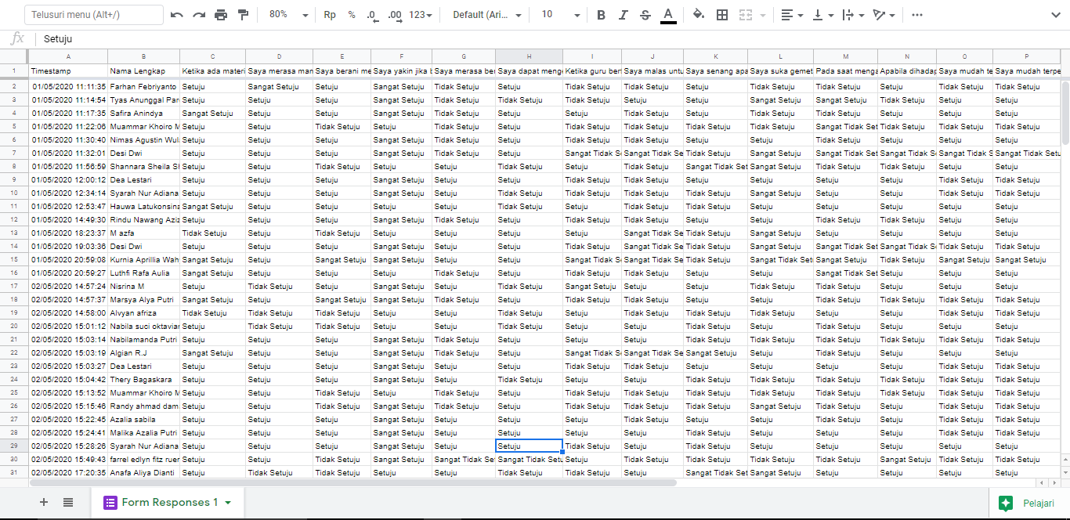

Lampiran 31
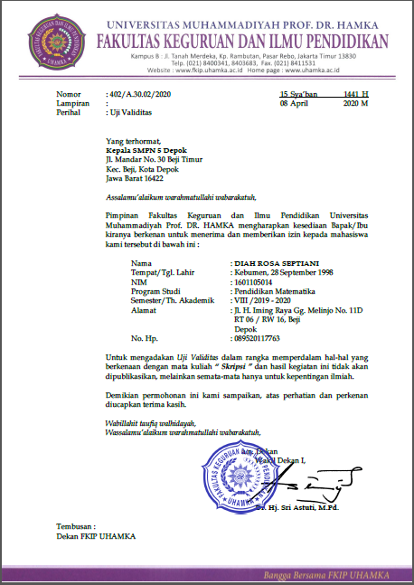
Surat Uji Validitas di SMP Negeri 5 Depok

Lampiran 32
Surat Keterangan Telah Melakukan Uji Validitas Di SMP Negeri 5 Depok
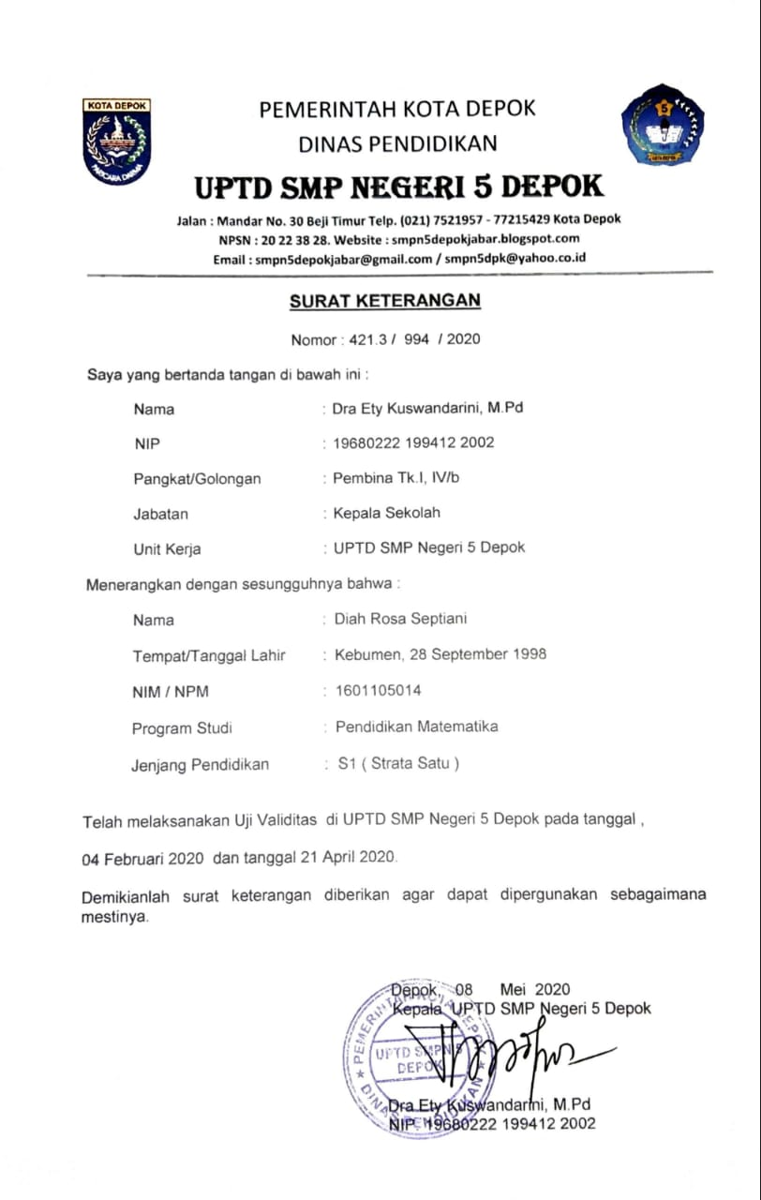

Lampiran 33
Surat Izin Penelitian Di SMP Negeri 5 Depok
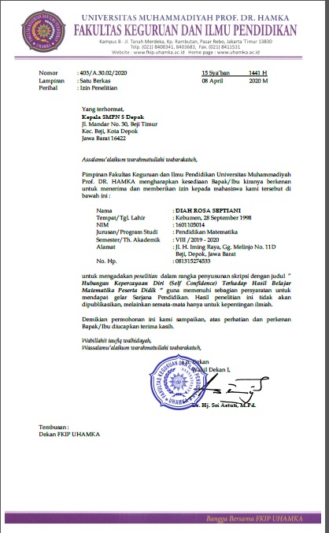

Lampiran 34
Surat Keterangan Telah Melakukan Penelitian Di SMP Negeri 5 Depok
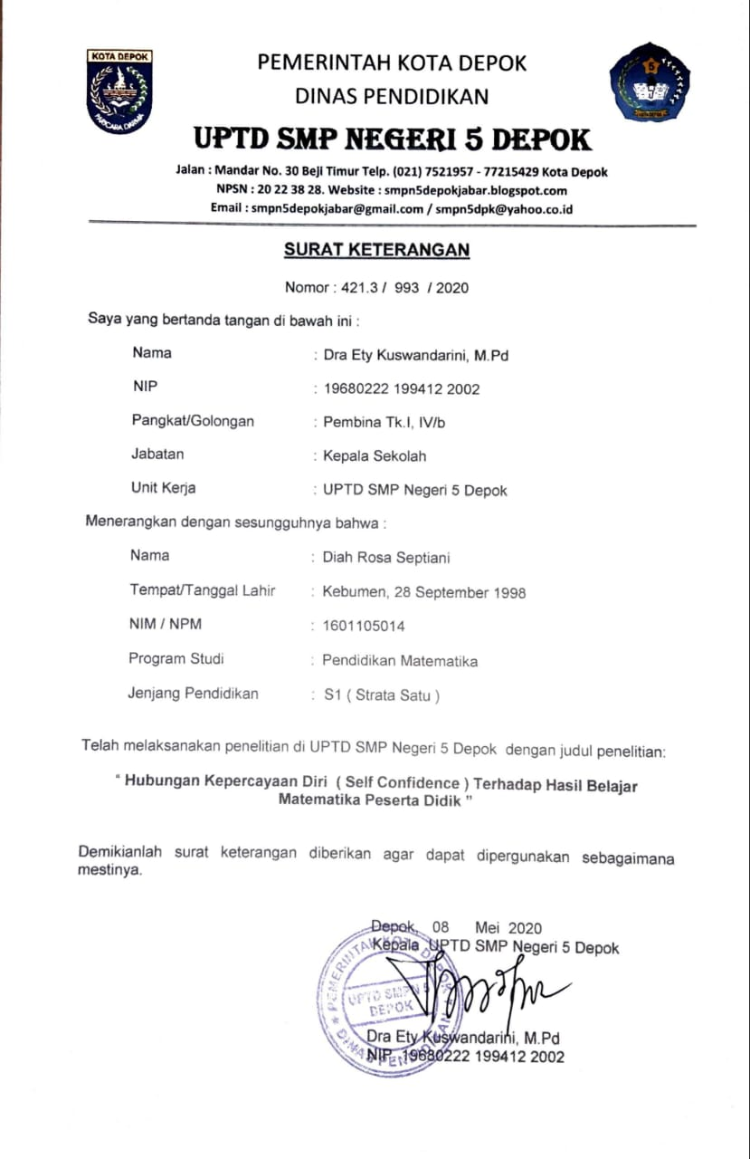

Lampiran 35
Jadwal Penelitian

Waktu | Tanggal | Agenda
13.00-14.20 | 22 April 2020 | Uji Instrumen Hasil Belajar Matematika
11.00-selesai | 1 – 2 Mei 2020 | Pengisian Google Form Instrumen Kepercayaan Diri

Lampiran 36
Lembar Bimbingan Skripsi
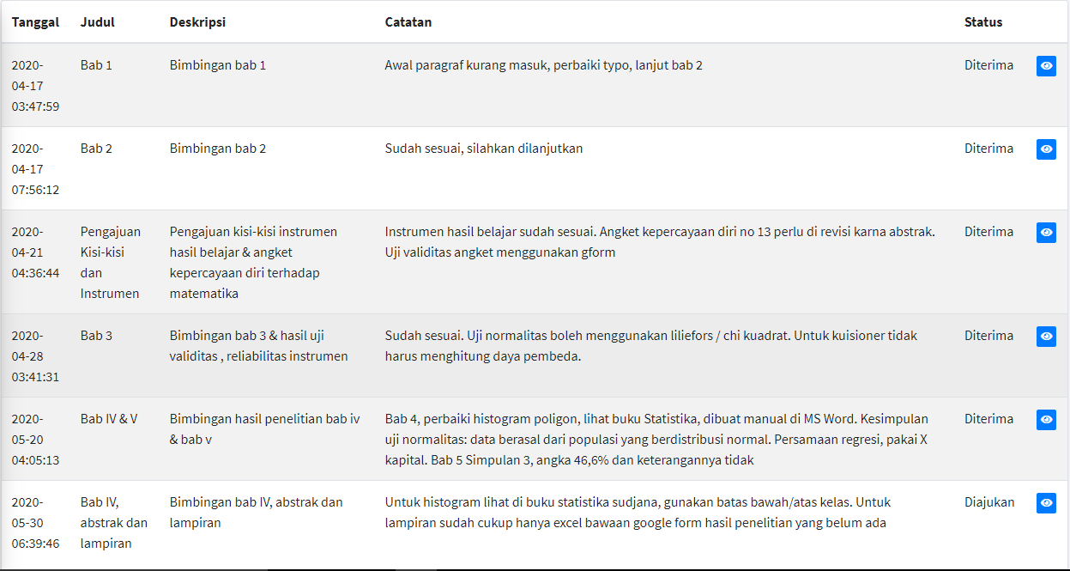

Lampiran 37
Daftar Riwayat Hidup

Nama : Diah Rosa Septiani
Tempat tanggal lahir : Kebumen, 28 September 1998
Jenis Kelamin : Perempuan
Agama : Islam
Status Perkawinan : Belum Menikah
Alamat : Jl. H. Iming Raya Gg. Melinjo No. 11D RT 006/016 Beji, Depok
Alamat Email : diahrosasptni28@gmail.com
Pendidikan Formal :
1. | SD Negeri Beji 8 | di Depok Tahun 2004-2010
2. | SMP Negeri 13 Depok | di Depok Tahun 2010-2013
3. | SMK Farmasi Harapan Massa | di Depok Tahun 2013-2016
4. | UHAMKA | di Jakarta Tahun 2016-2020

Pengalaman Organisasi :
1. | HIMATIKA | sebagai Anggota Bidang 1 Organisasi dan Pengkaderan Tahun 2017-2018
2. | BEM FKIP UHAMKA | sebagai Anggota Bidang 3 Sosial dan Pemberdayaan Masyarakat

Demikian daftar riwayat hidup ini saya buat dengan sebenar-benarnya dan dapat dipertanggungjawabkan serta dipergunakan sebagaimana mestinya.

